ГОСУДАРСТВЕННОЕ БЮДЖЕТНОЕ ОБРАЗОВАТЕЛЬНОЕ УЧРЕЖДЕНИЕ ДОПОЛНИТЕЛЬНОГО ПРОФЕССИОНАЛЬНОГО ОБРАЗОВАНИЯ «ИНСТИТУТ ПОВЫШЕНИЯ КВАЛИФИКАЦИИ РАБОТНИКОВ ОБРАЗОВАНИЯ РЕСПУБЛИКИ ИНГУШЕТИЯ»

ЦЕНТРА НЕПРЕРЫВНОГО ПОВЫШЕНИЯ ПРОФЕССИОНАЛЬНОГО МАСТЕРСТВА ПЕДАГОГИЧЕСКИХ РАБОТНИКОВ

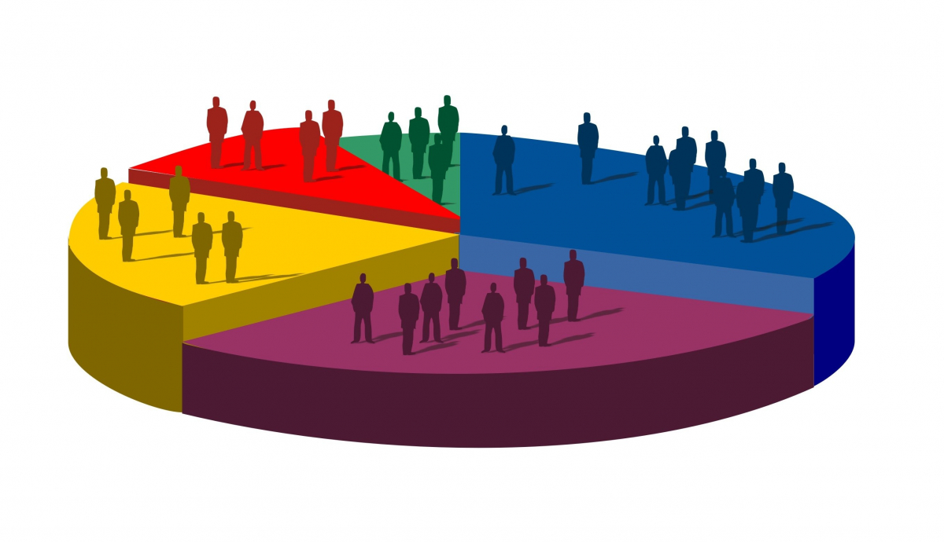

АНАЛИТИЧЕСКИЙ ОТЧЕТ

О РЕЗУЛЬТАТАХ СОЦИОЛОГИЧЕСКОГО ОПРОСА УДОВЛЕТВОРЕННОСТИ ПРЕДОСТАВЛЕНИЕМ ДОПОЛНИТЕЛЬНОГО ПРОФЕССИОНАЛЬНОГО ОБРАЗОВАНИЯ И ЗАПРОСОВ НА НАПРАВЛЕНИЯ ПОВЫШЕНИЯ КВАЛИФИКАЦИИ И ПРОФЕССИОНАЛЬНОГО РАЗВИТИЯ
ПЕДАГОГИЧЕСКИХ И УПРАВЛЕНЧЕСКИХ РАБОТНИКОВ
РЕСПУБЛИКИ ИНГУШЕТИЯ

2021 год

ВВЕДЕНИЕ

Государственное бюджетное образовательное учреждение дополнительного профессионального образования «Институт повышения квалификации работников образования Республики Ингушетия» (далее – Институт) имеет право на ведение образовательной деятельности, которую осуществляет в соответствии с Конституцией Российской Федерации, законами Российской Федерации «Об образовании», Типовым положением об образовательном учреждении дополнительного профессионального образования (повышения квалификации) специалистов, федеральными законами, актами Президента РФ, Правительства РФ и Республики Ингушетия, федеральных органов исполнительной власти и органов исполнительной власти Республики Ингушетия, другими нормативными правовыми актами и Уставом.
Основной целью деятельности Института является обеспечение эффективного сопровождения развития системы образования. Одним из предметов деятельности Института является повышение квалификации и профессиональная подготовка работников образования.
Для достижения поставленной цели Институт выполняет следующие задачи дополнительного профессионального образования педагогов и руководителей образовательных учреждений, обеспечивающие инновационное развитие системы образования Республики Ингушетия:
  - развитие содержания, интерактивных организационных форм дополнительного профессионального образования, в том числе стажировок, практик, творческих мастерских и т.д. на основе применения системно-деятельностного, компетентностного подходов;
  - удовлетворение запросов образовательных учреждений и конкретных педагогических работников через реализацию персонифицированной модели повышения квалификации и переподготовки работников образования;
  - оптимизация, гибкость и вариативность процесса повышения квалификации и профессиональной переподготовки через использование в образовательном процессе Института дистанционных, информационно-коммуникационных технологий;
  - содействие профессиональному росту педагогических работников через развитие системы непрерывного педагогического образования;
  - практическое освоение педагогическими и руководящими работниками передового инновационного опыта по приоритетным направлениям развития образования на основе деятельности федеральных стажировочных площадок.
Основным в деятельности Института является повышение квалификации работников образования Республики Ингушетия.

Институт проводит курсы повышения квалификации (КПК) и профессиональную подготовку (ПП) для учителей, воспитателей, педагогов и руководителей образовательных организаций Республики Ингушетия по дополнительным профессиональным программам (ДПП). Основной контингент слушателей Института составляют лица, зачисленные приказом ректора для обучения по программам дополнительного профессионального образования.

Обучающую функцию выполняют сотрудники Института – научно-педагогические работники: преподавательский состав, научные работники, а также привлекаются лучшие педагоги ОО РИ.
Для выявления несоответствия между поставленными целями,
задачами курсов повышения квалификации и содержанием предоставляемой информации в Институте постоянно проводится контроль качества предоставляемых образовательных услуг – социологический опрос слушателей курсов повышения квалификации. В настоящий момент социологический опрос – инструмент оценки качества работы системы повышения квалификации работников образования. На основании Приказа от 23.10.2019 № 35 «Об определении качества оказания государственной услуги предоставления дополнительного профессионального образования»:

- разработана и утверждена анкета для проведения мониторинга качества оказания государственной услуги по предоставлению дополнительного профессионального образования;
- анкетирование слушателей КПК проведено в соответствии с календарным планом-графиком курсов повышения квалификации и семинаров для педагогических и руководящих работников учреждений общего и среднего профессионального образования на период с 15 ноября 2021 года по 30 ноября 2021 года
В целях определения единых подходов к организации проведения социологического опроса разработано «Положение о порядке проведения социологического опроса по оценке удовлетворенности запросов слушателей курсов качеством предоставляемых услуг по дополнительному профессиональному образованию».
Поскольку часть курсов проводится с применением дистанционных программ обучения, электронный вариант анкеты размещен в кабинетах дистанционных курсов кафедр ГБОУ ДПО ИПКРО РИ на портале https://ipkobr.ru

4

Цель исследования: получение информации для оценки содержания дополнительных профессиональных программ, оценки качества преподавания на курсах повышения квалификации и посткурсовая оценка личностного роста, а также формирования запросов на повышение квалификации.
Объектом исследования является образовательный процесс, организованный в рамках курсов повышения квалификации (КПК) Института.
Предметом исследования является субъективная оценка слушателем результативности и качества организации услуги, содержания услуги, материально-технического и информационного обеспечения услуги.
- социологическом опросе в период с 15 ноября 2021 года по 30 ноября 2021 года приняли участие 1302 слушателя курсов повышения квалификации. Более 60 % слушателей Института обучались с использованием дистанционных образовательных технологий, у каждого из них была возможность выразить свое мнение в личном кабинете, работа в котором является обязательным условием успешного прохождения курсов.
Анкета социологического опроса слушателей Института состоит из
25 вопросов, поделенных на четыре блока по темам:
1. Общая информация о слушателях.
2. Оценка содержания дополнительной профессиональной программы.
3. Оценка качества преподавания на КПК.
4. Посткурсовая оценка личностного роста.
5. Формирование запроса ПК по трудностям в профессиональной
деятельности
Далее в анализе данных соцопроса представлена информация, раскрывающая общую информацию о слушателях КПК, особенности каждого вопроса анкеты, представленной слушателям, и результаты ответов на данные вопросы в разрезе групп, объединенных по возрасту, педагогическому стажу, уровню образования, квалификационной категории, месту работы.

  - МЕТОДИКА ОПРЕДЕЛЕНИЯ УДОВЛЕТВОРЕННОСТИ РЕСПОНДЕНТОВ КАЧЕСТВОМ ОБРАЗОВАТЕЛЬНЫХ УСЛУГ

- качестве шкалы измерения используется шкала Ликерта. Это психометрическая шкала, при работе с которой респондент оценивает степень своего согласия или несогласия с каждым суждением, от «полностью согласен» до «полностью не согласен». Сумма оценок каждого отдельного суждения позволяет выявить установку испытуемого по какому-либо вопросу. Цель использования шкалы – выяснить отношение респондента к проблеме, основываясь на нескольких полярных характеристиках/свойствах объекта.

Показателем степени соответствия предлагаемых образовательных услуг запросам и ожиданиям респондентов является индекс удовлетворенности качеством образовательных услуг. Индекс удовлетворенности (Иу) – интегральное значение удовлетворенности респондентов содержанием ДПП (вопросы анкеты 2.1–2.4), процессом реализации ДПП (вопросы анкеты 3.1–3.6).
2
∑^{i}к

И _{у} = ^{к=1}₂ , где i_{k} – индекс удовлетворѐнности по критерию («Содержание ДПП», «Процесс реализации ДПП»).

υ
∑^{κ} ρ

i_{к} = ^{ρ} ⁼¹_{υ} , где k_{ρ} – индекс удовлетворенности по показателям, составляющим критерий, и υ – количество показателей в критерии.

 |  | ∑τ −ζ |  | ⋅ А_{ζ}
 |  | τ
κ_{ζ} | = | _{ζ=1} τ −1 |  |  | ⋅100% , где χ – объем выборки, τ – количество ответных
 |  |  | χ
суждений (осуществляется расчет веса суждения), А_{ζ} – количество ответов по каждому суждению.

Перевод итогового результата в пятибалльную систему осуществляется стандартным образом.

Индекс удовлетворенности качеством образовательных услуг в 2020 году составил 4,63 (92,59 %) из 5.
Высокие позиции занимает показатель «Преподаватели излагают материал ясно, доступно, последовательно».

Относительно низкие значения уровня удовлетворенности наблюдаются по четырем показателям:

2.2. Содержание ДПП является актуальным, новым и своевременным – 4,61 (92,13 %).

2.3. Основная направленность ДПП является практико-ориентированной – 4,54 (90,75 %).

2.4. Освоение ДПП помогает в выявлении и снятии затруднений в профессиональной деятельности – 4,42 (88,33 %).
3.3. Разработанные преподавателями параметры и критерии оценивания позволяют объективно определить Ваши успехи, обеспечивают наглядную демонстрацию Ваших достижений – 4,58 (91,65 %).

 |  |  |  |  |  |  |  | Таблица 1
 | Индекс удовлетворенности по показателям и критериям
 |  |  |  |  | Индекс |  |  |  |  | Балл по
 | Наименование показателя |  |  |  | удовлетв |  | Дельта |  |  | пятибал-
 |  |  |  |  | оренност |  | (i_{k}-k_{ρ}) |  |  | льной
 |  |  |  |  | и |  |  |  |  | шкале
2.1. Содержание учебного материала |  |  |  |  | 92,63 | 1,67 |  |  |  | 4,63
соответствует тематике ДПП
 | 2.2. Содержание ДПП является актуальным, |  |  |  | 92,13 |  | 1,17 |  |  | 4,61
 | новым и своевременным
 | 2.3. Основная направленность ДПП является |  |  |  | 90,75 |  | -0,21 |  |  | 4,54
 | практико-ориентированной
 | 2.4. Освоение ДПП помогает в выявлении
 | и снятии затруднений в профессиональной |  |  |  | 88,33 |  | -2,63 |  |  | 4,42
 | деятельности
Индекс удовлетворенности по критерию |  |  |  |  | 90,96 |  |  |  |  | 4,55
«Содержание ДПП»
3.1. Преподаватели используют активные |  |  |  |  | 93,03 | -1,19 |  |  |  | 4,65
методики обучения
3.2. Преподаватели регулярно применяют IT- |  |  |  |  | 94,18 | -0,04 |  |  |  | 4,71
технологии обучения на занятиях
 | 3.3. Разработанные преподавателями параметры
 | и критерии оценивания позволяют объективно |  |  |  | 91,65 |  | -2,56 |  |  | 4,58
 | определить Ваши успехи, обеспечивают
 | наглядную демонстрацию Ваших достижений
3.4. Преподаватели создают условия для
саморазвития и самосовершенствования |  |  |  | 94,85 |  | 0,64 |  |  |  | 4,74
слушателей КПК
 | 3.5. Преподаватели излагают материал ясно, |  |  |  | 96,30 |  | 2,08 |  |  | 4,82
 | доступно, последовательно
3.6. Стиль ведения занятий способствует |  |  |  | 95,29 |  | 1,07 |  |  |  | 4,76
восприятию и усвоению материала
Индекс удовлетворенности по критерию |  |  |  | 94,22 |  |  |  |  |  | 4,71
«Процесс реализации ДПП»
Индекс удовлетворенности качеством |  |  |  | 92,59 |  |  |  |  |  | 4,63
КПК/ПП

2. ОБЩАЯ ИНФОРМАЦИЯ О РЕСПОНДЕНТАХ

Половозрастное распределение респондентов

В социологическом опросе оценки качества содержания курсов повышения квалификации и процесса ее реализации в 2021 году приняли участие 1302 человека, что составляет 80, 5 % от общей численности слушателей, прошедших курсы повышения квалификации с использованием дистанционных образовательных технологий.
  - образовательных организациях области преподавательский состав преимущественно женский. Среди респондентов по-прежнему низка доля мужчин – 11,06 %, женщин – 88,94 %.
Большинство учителей, проходивших КПК, а именно 19,4 % – в возрасте 45–49 лет, данная категория по-прежнему самая многочисленная.
Следующая по численности группа (17,1 %) – слушатели от 50 до 54 лет.
Слушателей в возрасте 40–44 лет было в 2021 году 16,9 %.
Увеличилась численность молодых специалистов (до 25 лет) – 2,2 % , но вместе с тем увеличилась численность и возрастных педагогов.
В возрасте 65 и более лет 2,2 % слушателей, по сравнению с 1,6 % в 2020 году (диаграмма 2).
 |  |  |  |  |  |  |  |  | Диаграмма 2
 |  |  |  | Возраст слушателей КПК
 | 25,00%
по возрастам | 20,00%
 | 15,00%
респондентов
 | 10,00%
 | 5,00%
Доля
 | 0,00% | молож | от 25 | от 30 | от 35 | от 40 | от 45 | от 50 | от 55 | от 60 | 65 и
 |  | е 25 | лет до | лет до | лет до | лет до | до 49 | лет до | лет до | до 64 | более
 |  | лет | 29 лет | 34 лет | 39 лет | 44 лет | лет | 54 лет | 59 лет | лет | лет
 | 2019 год | 1,66% | 6,19% | 8,74% | 12,31% | 16,90% | 20,34% | 15,75% | 11,80% | 4,72% | 1,59%
 | 2020 год | 2,23% | 5,68% | 8,68% | 12,21% | 15,13% | 19,35% | 17,13% | 11,75% | 5,61% | 2,23%
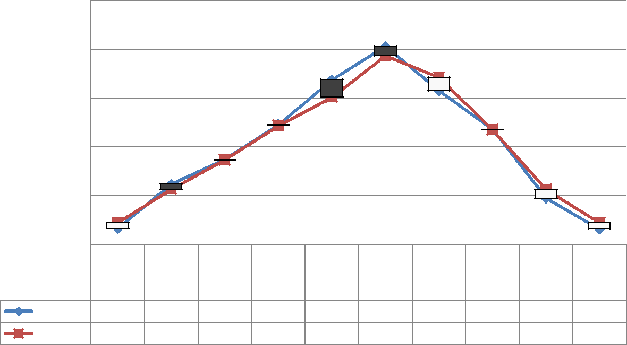

Образование

57,07 % респондентов получили высшее специальное образование по направлению «Образование и педагогика» (бакалавриат, специалитет, магистратура). 18,66 % опрошенных имеют высшее образование и профессиональную переподготовку по направлению «Образование и педагогика». Высшее образование по другому направлению, уровень бакалавриата, магистра или специалитет у 11,4 % опрошенных. Среднее профессиональное образование по направлению «Образование и педагогика» у 7,6 % слушателей. Примерно одинаковое количество педагогов, прошедших КПК, имеют среднее профессиональное образование по другому направлению (2,15 %) и среднее профессиональное плюс переподготовка по направлению «Образование и педагогика» (2,23 %) (диаграмма 3).

- последующих диаграммах будут использованы коды уровней образования (таблица 2.)

 | Таблица 2.
Уровень образования | Код
среднее | 1
среднее профессиональное по другому направлению | 2
среднее профессиональное + профессиональная | 3
переподготовка по направлению «Образование и

Уровень образования | Код
педагогика»
высшее по другому направлению (бакалавриат, | 4
специалитет, магистратура)
среднее профессиональное по направлению «Образование и | 5
педагогика»
высшее + профессиональная переподготовка по | 6
направлению «Образование и педагогика»
высшее по направлению «Образование и педагогика» | 7
(бакалавриат, специалитет, магистратура)

Педагогический стаж

29,42 % слушателей имеют педагогический стаж 21–30 лет, 22,81 % респондентов – 11–20 лет, у 14,36 % опрошенных стаж составляет от 5 до10 лет, у 22,27 % стаж работы более 30 лет. Педагогов со стажем до 5 лет – 11,14 %. Если рассматривать динамику в сравнении с 2018, 2019 и 2020 годом, то очевидно, что имеет место устойчивая тенденция к уменьшению численности педагогов со стажем от 21 до 30 лет и увеличению педагогов со стажем от 5 до 10 лет (диаграмма 4).

Диаграмма 4
Педагогический стаж слушателей КПК
40%
30%
20%
10%
0%
 |  |  | 2018 год | 2019 год | 2020 год | 2021год
 |  | менее 5 лет | 9,2% | 11,8% | 10,7% | 11,1%
 |  | от 5 до 10 лет | 10,2% | 10,6% | 13,2% | 14,4%
 |  | от 11 до 20 лет | 22,24% | 23,3% | 22,9% | 22,8%
 |  | от 21 года до 30 лет | 36,31% | 31,9% | 31,0% | 29,4%
 |  | более 30 лет | 21,97% | 22,1% | 21,8% | 22,3%
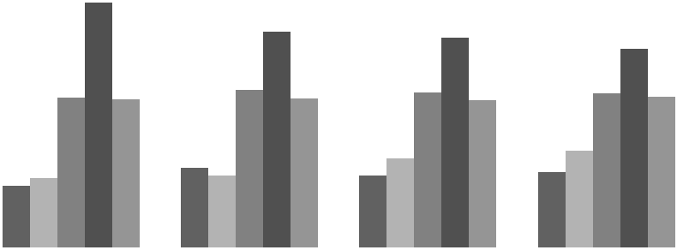

Квалификационная категория

41,09 % слушателей КПК – учителя первой квалификационной категории. Высшую категорию имеют 20,5 % респондентов. Не имеют квалификации – 12,2 %. Соответствуют занимаемой должности 26,2 % слушателей. В сравнении с данными с 2018, 2019 и 2020 года численность слушателей, имеющих первую категорию, стабильно снижается (диаграмма 5). Можно предположить, что педагогические работники не спешат получать категорию в связи с отсутствием финансовой мотивации достаточно большими временными затратами по подготовке объемных портфолио. Данная ситуация может измениться после внедрения разработанной модели аттестации на основе использования единых федеральных оценочных материалов (ЕФОМ). ЕФОМ представляют собой различные инструменты оценки трудовых действий учителя в рамках профессиональных задач, совершаемых на основе его профессиональных знаний, умений и суждений. Сформированность компетенции в части профессиональных знаний и суждений проверяется в решении кейсов (педагогических задач и ситуаций), направленных на оценку профессионального мышления педагогов.

Диаграмма 5

Квалификационная категория слушателей

50%
40%
30%
20%
10%
0%
 |  |  | 2018 | 2019 | 2020 | 2021
 |  | высшая | 22,6% | 19,6% | 21,5% | 20,5%
 |  | первая | 49,9% | 44,4% | 42,5% | 41,1%
 |  | соответствие занимаемой | 8,2% | 22,4% | 21,2% | 26,2%
 |  | должности
 |  | не имею | 19,1% | 13,2% | 14,1% | 12,2%
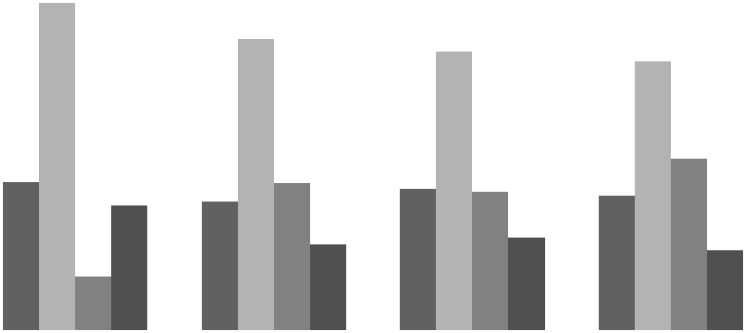

Место работы

Институт продолжает активно сотрудничать с общеобразовательными учреждениями всех уровней образования. Основное место работы подавляющего большинства всех слушателей – образовательные

организации общего образования (97,96 %).

12

- ОЦЕНКА СОДЕРЖАНИЯ ДОПОЛНИТЕЛЬНОЙ ПРОФЕССИОНАЛЬНОЙ ПРОГРАММЫ

3.1. Содержание учебного материала

Соответствие содержания учебного материала тематике дополнительной профессиональной программы

74,35 % слушателей полностью согласны с тем, что содержание

учебного материала соответствует тематике дополнительной профессиональной программы. После незначительного роста в 2020 году по итогам опроса 2021 года данный показатель снизился на 2,9 %. Скорее согласны, чем не согласны, 22,9 % респондентов. Больше склонны не согласиться с данным утверждением 0,6 % (8 чел.) педагогических работников. Категорически не согласных с данным утверждением по итогам 2021года 3 человека. И 1,92 % затруднились ответить на данный вопрос (диаграмма 7).

Диаграмма 7

Соответствие учебного материала ДПП
100%
80%
60%
40%
20%
0%
 |  |  | 2019 | 2020 | 2021
 |  | полностью согласен | 72,2% | 77,3% | 74,4%
 |  | скорее согласен | 24,3% | 20,3% | 22,9%
 |  | скорее не согласен | 0,9% | 0,25% | 0,6%
 |  | полностью не согласен | 0,20% | 0,00% | 0,2%
 |  | затрудняюсь ответить | 1,64% | 1,53% | 1,9%
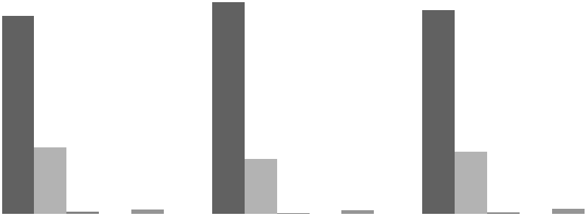

Максимальное число слушателей (75,6 %) считают, что содержание учебного материала полностью соответствует тематике профессиональной дополнительной программы, это слушатели возрастной категории от 35 до 44 лет. Респонденты, которые категорически с этим не согласны, присутствовали в возрастных группах до 35 лет и от 50 до 59 лет (диаграмма 8).

14

Диаграмма 8

Соответствие учебного материала ДПП (по возрасту)

100%
80%
60%
40%
20%
0%
 |  |  | до 35 лет | от 35 до | от 45 до | от 50 до | 60 лет и
 |  |  |  | 44 лет | 49 лет | 59 лет | старше
 |  | полностью согласен | 71,3% | 75,6% | 75,4% | 73,7% | 67,1%
 |  | скорее согласен | 23,1% | 21,9% | 24,2% | 25,0% | 28,8%
 |  | скорее не согласен | 1,4% | 0,3% | 0,4% | 0,3% | 2,7%
 |  | полностью не согласен | 0,9% | 0,0% | 0,0% | 0,3% | 0,0%
 |  | затрудняюсь ответить | 3,2% | 2,3% | 0,0% | 0,8% | 1,4%
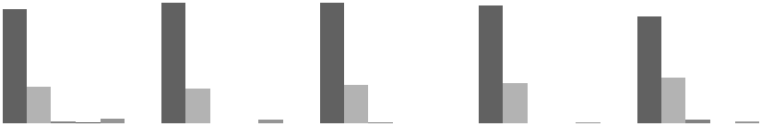

- точки зрения уровня образования слушатели, имеющие среднее профессиональное образование по другому направлению, максимально согласны с утверждением о соответствии учебного материала с ДПП. Категорически не согласные есть среди респондентов, имеющих высшее образование по направлению «Образование и педагогика» или высшее образование и профессиональную переподготовку по направлению «Образование и педагогика» (диаграмма 9).

Диаграмма 9

Соответствие учебного материала ДПП (по уровню образования)
100%
80%
60%
40%
20%
0%
 |  |  | 1 | 2 | 3 | 4 | 5 | 6 | 7
 |  | полностью согласен | 72,7% | 82,1% | 72,4% | 75,2% | 64,7% | 74,1% | 75,4%
 |  | скорее согласен | 27,3% | 17,9% | 27,6% | 21,5% | 31,3% | 22,2% | 22,2%
 |  | скорее не согласен | 0,0% | 0,0% | 0,0% | 1,3% | 1,0% | 1,2% | 0,3%
 |  | полностью не согласен | 0,0% | 0,0% | 0,0% | 0,0% | 0,0% | 0,4% | 0,3%
 |  | затрудняюсь ответить | 0,0% | 0,0% | 0,0% | 2,0% | 3,0% | 2,1% | 1,9%
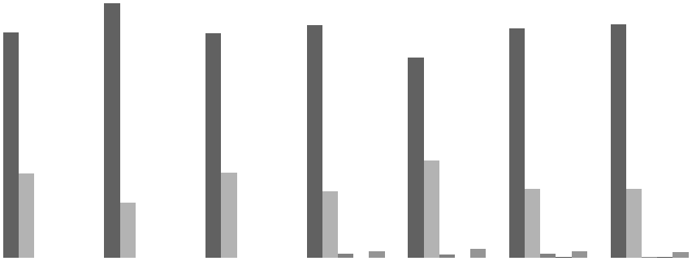

15

Если провести ранжирование по педагогическому стажу, более всего находят соответствие учебного материала тематике ДПП педагоги со стажем от 11 до 20 лет (диаграмма 10).
Диаграмма 10

Соответствие учебного материала тематике ДПП (по
педагогическому стажу)

100%
80%
60%
40%
20%
0%
 |  |  | менее 5 лет | от 5 до 10 лет | от 11 до 20 | от 21 года до | более 30 лет
 |  |  |  |  | лет | 30 лет
 |  | полностью согласен | 69,7% | 72,7% | 77,1% | 74,7% | 74,5%
 |  | скорее согласен | 24,8% | 23,5% | 20,5% | 23,0% | 23,8%
 |  | скорее не согласен | 1,4% | 0,5% | 0,3% | 0,8% | 0,3%
 |  | полностью не согласен | 0,7% | 0,5% | 0,0% | 0,0% | 0,3%
 |  | затрудняюсь ответить | 3,5% | 2,7% | 2,0% | 1,6% | 1,0%
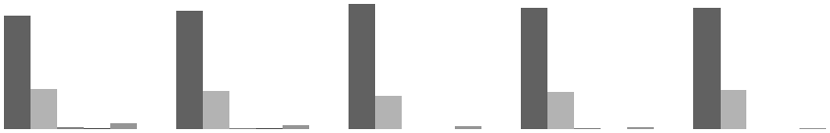

Педагоги, имеющие высшую квалификационную категорию, также согласны с данным утверждением, максимальное количество слушателей, категорически не согласных и склонных не согласиться, среди педагогов, которые не имеют никакой категории (диаграмма 11).

Диаграмма 11

Соответствие учебного материала тематике ДПП (по категории)

100%
80%
60%
40%
20%
0%
 |  |  |  |  |  | соответствие
 |  |  | высшая | не имею | первая | занимаемой
 |  |  |  |  |  | должности
 |  | полностью согласен | 76,0% | 70,4% | 74,2% | 75,1%
 |  | скорее согласен | 22,5% | 23,3% | 23,6% | 22,0%
 |  | скорее не согласен | 0,8% | 1,9% | 0,4% | 0,3%
 |  | полностью не согласен | 0,0% | 0,6% | 0,2% | 0,3%
 |  | затрудняюсь ответить | 0,8% | 3,8% | 1,7% | 2,4%

Подавляющая и максимальная часть работников образовательных организаций дополнительного образования находят соответствие учебного материала тематике ДПП (79,8 %). Но именно среди работников данных

16

образовательных организаций максимальное число категорически не согласных с данным утверждением – 1,2 % (диаграмма 12).

Диаграмма 12

Соответствие учебного материала тематике ДПП (по месту
работы)

100%
80%
60%
40%
20%
0%
 |  |  |  | образо | образо | образо
 |  |  | образо |  | ватель | ватель
 |  |  |  | ватель
 |  |  | ватель |  | ная | ная | муници
 |  |  |  | ная
 |  |  | ная |  | органи | органи | пальна
 |  |  |  | органи
 |  |  | органи |  | зация | зация | я
 |  |  |  | зация |  |  |  | иное
 |  |  | зация |  | дополн | профес | методи
 |  |  |  | дошко
 |  |  | общего |  | ительн | сионал | ческая
 |  |  |  | льного
 |  |  | образо |  | ого | ьного | служба
 |  |  |  | образо
 |  |  | вания |  | образо | образо
 |  |  |  | вания
 |  |  |  |  | вания | вания
 |  | полностью согласен | 73,5% | 77,8% | 79,8% | 75,0% | 66,7% | 63,6%
 |  | скорее согласен | 23,7% | 20,3% | 17,9% | 19,4% | 33,3% | 27,3%
 |  | скорее не согласен | 0,7% | 0,0% | 0,0% | 2,8% | 0,0% | 0,0%
 |  | полностью не согласен | 0,2% | 0,0% | 1,2% | 0,0% | 0,0% | 0,0%
 |  | затрудняюсь ответить | 1,9% | 2,0% | 1,2% | 2,8% | 0,0% | 9,1%
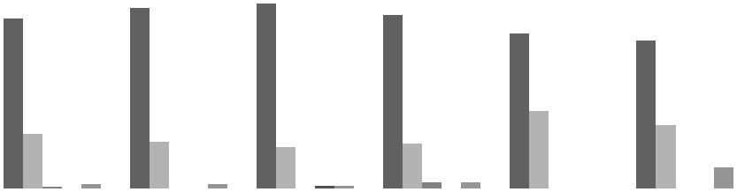

Актуальность, новизна, своевременность содержания ДПП Подавляющее большинство респондентов считают актуальным, новым
и своевременным содержание дополнительной профессиональной программы – 72,5 %. Численность респондентов с таким мнением уменьшилась по сравнению с 2019 годом на 2,1 %.
25 % опрошенных склонны также согласиться с данным утверждением. 0,23 % (3 чел.) слушателей категорически не согласны с этим, и 1,15 % (15 чел.) затруднились с ответом (диаграмма 13).

Диаграмма 13

Актуальность, новизна и своевременность ДПП
100%
80%
60%
40%
20%
0%
 |  |  | 2019 | 2020 | 2021
 |  | полностью согласен | 72,21% | 74,6% | 72,5%
 |  | скорее согласен | 24,26% | 23,0% | 25,0%
 |  | скорее не согласен | 1,23% | 0,51% | 1,08%
 |  | полностью не согласен | 0,31% | 0,19% | 0,23%
 |  | затрудняюсь ответить | 1,13% | 1,21% | 1,15%

Актуальными, новыми и современными ДПП считают слушатели в возрасте от 35 до 44 лет. Категорически не согласные с таким утверждением респонденты встречаются только в возрастных группах старше 50 лет (диаграмма 14).

Диаграмма 14

Актуальность, новизна и своевременность ДПП (по возрасту)
100%
80%
60%
40%
20%
0%
 |  |  | до 35 лет | от 35 до | от 45 до | от 50 до | 60 лет и
 |  |  |  | 44 лет | 49 лет | 59 лет | старше
 |  | полностью согласен | 69,4% | 74,4% | 71,4% | 73,7% | 72,6%
 |  | скорее согласен | 26,4% | 24,2% | 25,8% | 25,0% | 23,3%
 |  | скорее не согласен | 1,4% | 0,3% | 2,4% | 0,3% | 2,7%
 |  | полностью не согласен | 0,0% | 0,0% | 0,0% | 0,3% | 2,7%
 |  | затрудняюсь ответить | 2,8% | 1,1% | 0,4% | 0,8% | 1,4%

Группа педагогов со стажем от 21 года до 30 лет имеет максимальную долю согласных с тем, что ДПП актуальные, новые и современные. Категорически не согласные с этим присутствуют в группах самых молодых и самых возрастных педагогов (диаграмма 15).
Диаграмма 15

 |  | Актуальность, новизна и своевременность ДПП (по
100% |  |  | педагогическому стажу)
80%
60%
40%
20%
0%
 |  |  | менее 5 | от 5 до | от 11 до | от 21 | более 30
 |  |  |  |  |  | года до
 |  |  | лет | 10 лет | 20 лет |  | лет
 |  |  |  |  |  | 30 лет
 |  | полностью согласен | 71,7% | 68,5% | 72,4% | 74,7% | 73,1%
 |  | скорее согласен | 24,8% | 28,3% | 25,9% | 23,2% | 24,5%
 |  | скорее не согласен | 1,4% | 1,1% | 0,3% | 1,8% | 0,7%
 |  | полностью не согласен | 0,7% | 0,0% | 0,0% | 0,0% | 0,7%
 |  | затрудняюсь ответить | 1,4% | 2,1% | 1,4% | 0,5% | 1,0%
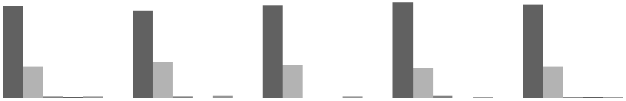

Наибольшее количество педагогов со средним профессиональным образованием по другому направлению считают ДПП новыми, актуальными и современными. Категорически с этим не согласные имеют высшее педагогическое образование и высшее образование и профессиональную переподготовку по направлению «Образование и педагогика» (диаграмма 16).

Диаграмма 16

Актуальность, новизна и своевременность ДПП (по уровню
образования)

100%
80%
60%
40%
20%
0%
 |  |  | 1 | 2 | 3 | 4 | 5 | 6 | 7
 |  | полностью согласен | 63,6% | 82,1% | 75,9% | 71,8% | 67,7% | 73,7% | 72,5%
 |  | скорее согласен | 27,3% | 17,9% | 24,1% | 25,5% | 28,3% | 24,3% | 25,0%
 |  | скорее не согласен | 0,0% | 0,0% | 0,0% | 1,3% | 2,0% | 0,4% | 1,2%
 |  | полностью не согласен | 0,0% | 0,0% | 0,0% | 0,0% | 0,0% | 0,8% | 0,1%
 |  | затрудняюсь ответить | 9,1% | 0,0% | 0,0% | 1,3% | 2,0% | 0,8% | 1,1%
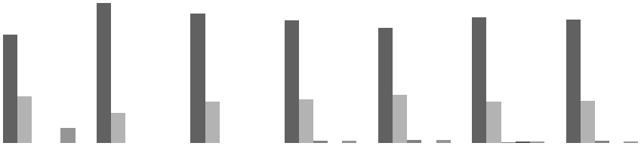

Наибольшее количество респондентов, считающих новым, актуальным

- своевременным ДПП, находятся среди педагогических работников, имеющих высшую квалификационную категорию и соответствующих занимаемым должностям (диаграмма 17).

19

Диаграмма 17

Актуальность, новизна и своевременность ДПП (по категории)

100%
80%
60%
40%
20%
0%
 |  |  |  |  |  | соответств
 |  |  |  |  |  | ие
 |  |  | высшая | не имею | первая | занимаем
 |  |  |  |  |  | ой
 |  |  |  |  |  | должности
 |  | полностью согласен | 76,0% | 66,7% | 72,3% | 76,5%
 |  | скорее согласен | 22,5% | 29,6% | 26,2% | 20,8%
 |  | скорее не согласен | 0,8% | 0,6% | 0,4% | 1,5%
 |  | полностью не согласен | 0,0% | 0,0% | 0,2% | 0,6%
 |  | затрудняюсь ответить | 0,8% | 3,1% | 0,9% | 0,6%
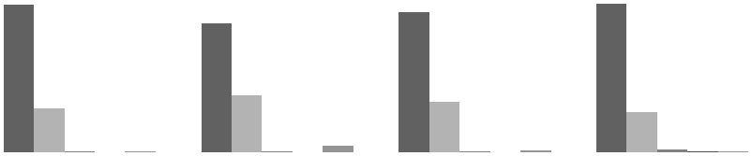

Работники образовательных организаций дополнительного образования максимальным составом считают ДПП актуальным, новым и современным. Категорически не согласны с данным утверждением слушатели группы, которые по каким-то причинам решили не обозначать свое место работы либо не смогли найти его в предложенных вариантах (диаграмма 18).

Диаграмма 18

Актуальность, новизна и своевременность ДПП (по месту
работы)
100%
80%
60%
40%
20%
0%
 |  |  |  | образо | образо | образо
 |  |  | образо |  | ватель | ватель
 |  |  |  | ватель
 |  |  | ватель |  | ная | ная | муниц
 |  |  |  | ная
 |  |  | ная |  | органи | органи | ипальн
 |  |  |  | органи
 |  |  | органи |  | зация | зация | ая
 |  |  |  | зация |  |  |  | иное
 |  |  | зация |  | дополн | профес | методи
 |  |  |  | дошко
 |  |  | общего |  | ительн | сионал | ческая
 |  |  |  | льного
 |  |  | образо |  | ого | ьного | служба
 |  |  |  | образо
 |  |  | вания |  | образо | образо
 |  |  |  | вания
 |  |  |  |  | вания | вания
 |  | полностью согласен | 71,1% | 79,7% | 81,0% | 66,7% | 66,7% | 54,6%
 |  | скорее согласен | 26,8% | 17,0% | 14,3% | 30,6% | 33,3% | 36,4%
 |  | скорее не согласен | 0,9% | 1,3% | 2,4% | 2,8% | 0,0% | 0,0%
 |  | полностью не согласен | 0,2% | 0,0% | 0,0% | 0,0% | 0,0% | 9,1%
 |  | затрудняюсь ответить | 1,0% | 2,0% | 2,4% | 0,0% | 0,0% | 0,0%
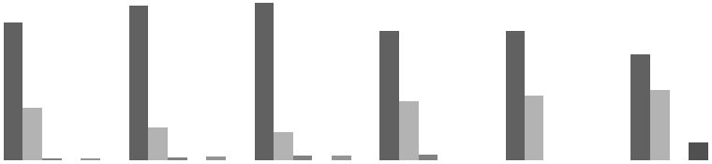

20

Основная направленность дополнительной

профессиональной программы

Полностью согласны 68,36 % и 28,73 % склонны согласиться с тем, что основная направленность дополнительной профессиональной программы является практико-ориентированной. Категорически не согласны с данным утверждением 0,31 % и затруднились с ответом 0,77 % слушателей. На диаграмме показана динамика изменения данного показателя в сравнении с 2019 и 2020 годом (диаграмма 19).

Диаграмма 19

Основная направленность ДПП

80%
60%
40%
20%
0%
 |  |  | 2019 | 2020 | 2021
 |  | полностью согласен | 67,4% | 68,6% | 68,4%
 |  | скорее согласен | 28,4% | 27,7% | 28,7%
 |  | скорее не согласен | 1,3% | 1,0% | 1,8%
 |  | полностью не согласен | 0,3% | 0,1% | 0,3%
 |  | затрудняюсь ответить | 1,4% | 1,8% | 0,8%
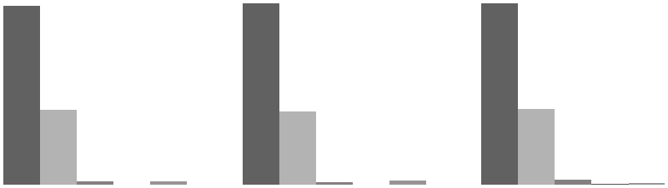

Больше всего практических навыков получили педагоги от 50 до 59 лет. Категорически не хватило практики некоторым слушателям в возрасте от 45 до 49 лет и от 60 и старше (диаграмма 20).
Диаграмма 20

Основная направленность ДПП (по возрасту)

100%
80%
60%
40%
20%
0%
 |  |  | до 35 лет | от 35 до 44 | от 45 до 49 | от 50 до 59 | 60 лет и
 |  |  |  | лет | лет | лет | старше
 |  | полностью согласен | 65,7% | 66,3% | 66,7% | 72,3% | 69,9%
 |  | скорее согласен | 29,2% | 31,2% | 29,8% | 26,3% | 27,4%
 |  | скорее не согласен | 3,2% | 1,7% | 2,8% | 0,8% | 1,4%
 |  | полностью не согласен | 0,0% | 0,0% | 0,4% | 0,0% | 1,4%
 |  | затрудняюсь ответить | 1,9% | 0,8% | 0,4% | 0,5% | 0,0%

21

Также практики было недостаточно молодым педагогам со стажем не более 5 лет (диаграмма 21).

Диаграмма 21

Основная направленность ДПП (по педагогическому стажу)

100%
80%
60%
40%
20%
0%
 |  |  | менее 5 | от 5 до | от 11 до | от 21 | более 30
 |  |  |  |  |  | года до
 |  |  | лет | 10 лет | 20 лет |  | лет
 |  |  |  |  |  | 30 лет
 |  | полностью согласен | 64,1% | 67,9% | 64,3% | 70,2% | 72,4%
 |  | скорее согласен | 31,0% | 28,3% | 34,0% | 26,1% | 25,9%
 |  | скорее не согласен | 3,5% | 1,6% | 1,0% | 2,9% | 0,7%
 |  | полностью не согласен | 0,7% | 0,0% | 0,0% | 0,5% | 0,3%
 |  | затрудняюсь ответить | 0,7% | 2,1% | 0,7% | 0,3% | 0,7%
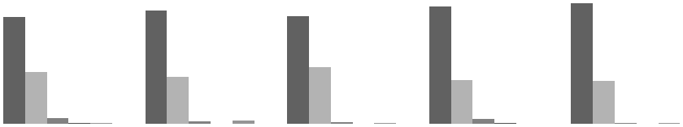

Максимально довольны уровнем практико-ориентированности ДПП слушатели, имеющие среднее профессиональное образование по другому направлению. Категорически не согласные с такой установкой слушатели есть во всех подгруппах респондентов с высшим образованием (диаграмма 22).

Диаграмма 22

Основная направленность ДПП (по уровню образования)

100%
80%
60%
40%
20%
0%
 |  |  | 1 | 2 | 3 | 4 | 5 | 6 | 7
 |  | полностью согласен | 54,6% | 82,1% | 69,0% | 65,1% | 61,6% | 66,7% | 70,1%
 |  | скорее согласен | 36,4% | 14,3% | 31,0% | 30,2% | 35,4% | 30,0% | 27,5%
 |  | скорее не согласен | 0,0% | 0,0% | 0,0% | 2,7% | 1,0% | 2,5% | 1,6%
 |  | полностью не согласен | 0,0% | 0,0% | 0,0% | 0,7% | 0,0% | 0,4% | 0,3%
 |  | затрудняюсь ответить | 9,1% | 0,0% | 0,0% | 1,3% | 2,0% | 0,4% | 0,5%
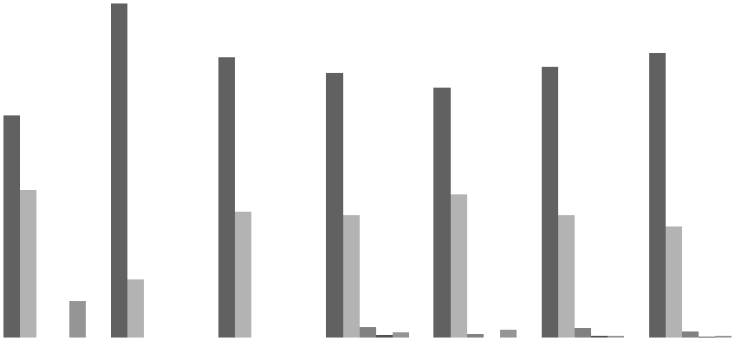

22

Достаточно практики слушателям, имеющим высшую квалификационную категорию. Сомневающихся, но склоняющихся к противоположному ответу, больше всего среди слушателей, не имеющих категории (диаграмма 23).

Диаграмма 23

Основная направленность ДПП (по категории)

100%
80%
60%
40%
20%
0%
 |  |  |  |  |  | соответств
 |  |  |  |  |  | ие
 |  |  | высшая | не имею | первая | занимаем
 |  |  |  |  |  | ой
 |  |  |  |  |  | должности
 |  | полностью согласен | 71,9% | 63,5% | 68,0% | 68,3%
 |  | скорее согласен | 25,1% | 31,5% | 30,1% | 28,2%
 |  | скорее не согласен | 1,9% | 2,5% | 1,3% | 2,4%
 |  | полностью не согласен | 0,8% | 0,0% | 0,2% | 0,3%
 |  | затрудняюсь ответить | 0,4% | 2,5% | 0,4% | 0,9%
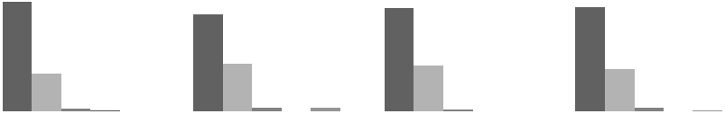

Диаграмма 24

Основная направленность ДПП (по месту работы)
100%
80%
60%
40%
20%
0%
 |  |  | образ | образ | образ | образ
 |  |  |  | овател | овател | овател
 |  |  | овател
 |  |  |  | ьная | ьная | ьная | муниц
 |  |  | ьная
 |  |  |  | орган | орган | орган | ипаль
 |  |  | орган
 |  |  |  | изаци | изаци | изаци | ная
 |  |  | изаци
 |  |  |  | я | я | я | метод
 |  |  | я |  |  |  |  | иное
 |  |  |  | дошко | допол | профе | ическа
 |  |  | общег
 |  |  |  | льног | нител | ссион | я
 |  |  | о
 |  |  |  | о | ьного | альног | служб
 |  |  | образ
 |  |  |  | образ | образ | о | а
 |  |  | овани
 |  |  |  | овани | овани | образ
 |  |  | я
 |  |  |  | я | я | ован…
 |  | полностью согласен | 68,3% | 79,7% | 67,9% | 63,9% | 66,7% | 54,6%
 |  | скорее согласен | 28,9% | 17,0% | 28,6% | 30,6% | 33,3% | 36,4%
 |  | скорее не согласен | 2,0% | 1,3% | 1,2% | 2,8% | 0,0% | 0,0%
 |  | полностью не согласен | 0,2% | 0,0% | 0,0% | 2,8% | 0,0% | 9,1%
 |  | затрудняюсь ответить | 0,7% | 2,0% | 2,4% | 0,0% | 0,0% | 0,0%
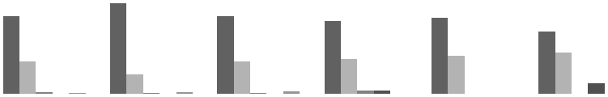

23

Среди слушателей, которые трудятся в организациях дошкольного образования, максимальное количество удовлетворенных объемом практических навыков. 2,8 % недовольны, это слушатели, чье основное место работы – образовательные учреждения профессионального образования (диаграмма 24).

3.2. Практико-ориентированность

дополнительной профессиональной программы

Слушателям было предложено определить: помогает ли им освоение дополнительной профессиональной программы в выявлении и снятии затруднений в профессиональной деятельности. Утвердительно ответили на вопрос 62,83 % опрошенных (63,7 % – в 2020 году) и скорее согласны, чем не согласны 31,64 % опрошенных. Категорически не согласились 0,77 % и не смогли ответить 2,3 % слушателей (диаграмма 25).

Диаграмма 25

Помощь ДПП
80%
60%
40%
20%
0%
 |  |  | 2019 | 2020 | 2021
 |  | полностью согласен | 61,3% | 63,7% | 62,8%
 |  | скорее согласен | 33,1% | 31,0% | 31,6%
 |  | скорее не согласен | 2,5% | 1,7% | 2,5%
 |  | полностью не согласен | 0,5% | 0,3% | 0,8%
 |  | затрудняюсь ответить | 1,8% | 2,6% | 2,3%

Диаграмма 26

Помощь ДПП (по возрасту)
100%
80%
60%
40%
20%
0%
 |  |  | до 35 лет | от 35 до | от 45 до | от 50 до | 60 лет и
 |  |  |  | 44 лет | 49 лет | 59 лет | старше
 |  | полностью согласен | 62,5% | 62,9% | 61,5% | 63,8% | 63,0%
 |  | скорее согласен | 30,6% | 32,3% | 31,4% | 31,7% | 34,3%
 |  | скорее не согласен | 3,7% | 2,3% | 3,2% | 1,3% | 2,7%
 |  | полностью не согласен | 1,4% | 0,3% | 1,2% | 0,3% | 0,0%
 |  | затрудняюсь ответить | 1,9% | 2,3% | 2,8% | 2,9% | 0,0%

Абсолютное согласие выражают от 61,5 % до 63,8 % слушателей всех возрастных групп, отвечая на вопрос о помощи ДПП в снятии затруднений

24

- их профессиональной деятельности. Максимальная доля несогласных с такой позицией наблюдается среди молодых слушателей, в возрасте до 35 лет (диаграмма 26). Похожая картина наблюдается среди слушателей, ранжированных по педагогическому стажу (диаграмма 27).

Диаграмма 27

Помощь ДПП (по педагогическому стажу)
100%
80%
60%
40%
20%
0%
 |  |  | менее 5 лет | от 5 до 10 лет | от 11 до 20 | от 21 года до | более 30 лет
 |  |  |  |  | лет | 30 лет
 |  | полностью согласен | 60,7% | 64,2% | 61,3% | 63,5% | 63,8%
 |  | скорее согласен | 31,0% | 30,0% | 33,7% | 30,0% | 33,1%
 |  | скорее не согласен | 3,5% | 2,1% | 3,4% | 2,1% | 1,7%
 |  | полностью не согласен | 1,4% | 0,5% | 0,3% | 1,0% | 0,7%
 |  | затрудняюсь ответить | 3,5% | 3,2% | 1,4% | 3,4% | 0,7%
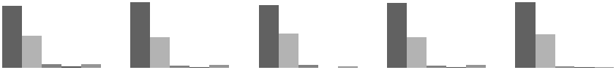

Слушатели, имеющие среднее профессиональное образование и профессиональную переподготовку, уверены, что полученные знания однозначно помогут им в снятии затруднений в профессиональной области. Категорически не согласные с этим слушатели встречаются среди респондентов, имеющих среднее и высшее педагогическое образование (диаграмма 28).

Диаграмма 28

Помощь ДПП (по уровню образования)
100%
80%
60%
40%
20%
0%
 |  |  | 1 | 2 | 3 | 4 | 5 | 6 | 7
 |  | полностью согласен | 63,6% | 64,3% | 69,0% | 67,1% | 60,6% | 64,6% | 61,4%
 |  | скорее согласен | 36,4% | 28,6% | 27,6% | 28,9% | 31,3% | 28,4% | 33,5%
 |  | скорее не согласен | 0,0% | 0,0% | 0,0% | 1,3% | 3,0% | 2,9% | 2,7%
 |  | полностью не согласен | 0,0% | 0,0% | 0,0% | 0,0% | 1,0% | 0,8% | 0,9%
 |  | затрудняюсь ответить | 0,0% | 7,1% | 3,5% | 2,7% | 4,0% | 3,3% | 1,5%
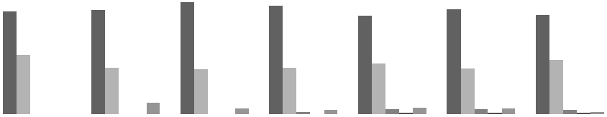

Наибольшая доля слушателей, соответствующих занимаемой должности, считают, что освоение дополнительных профессиональных программ поможет им в снятии затруднений в профессиональной деятельности (диаграмма 29). Категорически не согласные с данным

25

высказыванием встречаются в каждой подгруппе респондентов, данный показатель не превышает 1 %.

Диаграмма 29

Помощь ДПП (по категории)
100%
80%
60%
40%
20%
0%
 |  |  |  |  |  | соответстви
 |  |  |  |  |  | е
 |  |  | высшая | не имею | первая | занимаемо
 |  |  |  |  |  | й
 |  |  |  |  |  | должности
 |  | полностью согласен | 61,8% | 64,2% | 60,4% | 66,9%
 |  | скорее согласен | 33,3% | 30,2% | 34,8% | 26,1%
 |  | скорее не согласен | 2,6% | 3,1% | 1,7% | 3,2%
 |  | полностью не согласен | 0,8% | 0,6% | 0,8% | 0,9%
 |  | затрудняюсь ответить | 1,5% | 1,9% | 2,4% | 2,9%

Слушатели, осуществляющие свою трудовую деятельность в организациях общего образования, убеждены, что освоение ДПП поможет им справиться с трудностями в процессе работы (диаграмма 30).
Диаграмма 30
Помощь ДПП (по месту работы)
100%
80%
60%
40%
20%
0%
 |  |  | образо | образо | образо | образо
 |  |  |  |  | ватель | ватель
 |  |  | ватель | ватель |  |  | муниц
 |  |  |  |  | ная | ная
 |  |  | ная | ная |  |  | ипальн
 |  |  |  |  | органи | органи
 |  |  | органи | органи |  |  | ая
 |  |  |  |  | зация | зация
 |  |  | зация | зация |  |  | метод | иное
 |  |  |  |  | допол | профес
 |  |  | общег | дошко |  |  | ическа
 |  |  |  |  | нитель | сионал
 |  |  | о | льного |  |  | я
 |  |  |  |  | ного | ьного
 |  |  | образо | образо |  |  | служба
 |  |  |  |  | образо | образо
 |  |  | вания | вания
 |  |  |  |  | вания | вания
 |  | полностью согласен | 63,4% | 62,8% | 63,1% | 52,8% | 100,0% | 36,4%
 |  | скорее согласен | 30,8% | 32,0% | 33,3% | 44,4% | 0,0% | 54,6%
 |  | скорее не согласен | 2,7% | 2,6% | 1,2% | 0,0% | 0,0% | 0,0%
 |  | полностью не согласен | 0,7% | 0,7% | 1,2% | 0,0% | 0,0% | 9,1%
 |  | затрудняюсь ответить | 2,5% | 2,0% | 1,2% | 2,8% | 0,0% | 0,0%
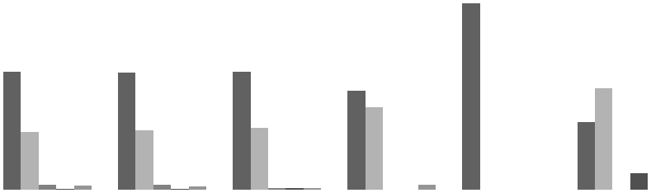

26

- ОЦЕНКА ПРОЦЕССА РЕАЛИЗАЦИИ ДОПОЛНИТЕЛЬНЫХ ПРОФЕССИОНАЛЬНЫХ ПРОГРАММ

4.1. Удовлетворенность формами, методами, технологиями обучения

Использование активных методик обучения Подавляющее большинство слушателей отмечают, что преподаватели

используют активные методики обучения, такие как проблемные лекции, проектные задания. Этот факт отметили 76,8 % опрошенных. Появился один слушатель, категорически не согласный с таким утверждением. Затруднились ответить на поставленный вопрос 0,9 % респондентов (диаграмма 31).

Диаграмма 31

80% |  |  | Использование активных методик обучения
60%
40%
20%
0%
 |  |  | 2019 | 2020 |  | 2021
 |  | полностью согласен | 76,2% | 74,2% |  | 76,8%
 |  | скорее согласен | 20,1% | 22,2% |  | 20,4%
 |  | скорее не согласен | 1,3% | 1,0% |  | 1,8%
 |  | полностью не согласен | 0,0% | 0,0% |  | 0,1%
 |  | затрудняюсь ответить | 1,1% | 1,8% |  | 0,9%
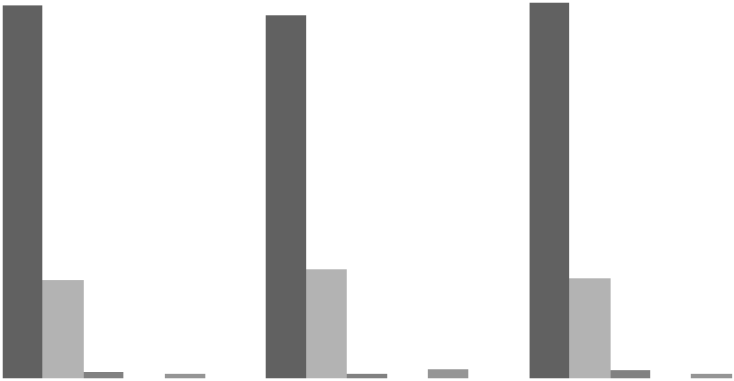

Слушатели из группы 60 лет и старше в максимальной относительной доле (80,1 %) считают, что преподаватели на своих занятиях используют самые активные методики обучения. Категорически не согласных с таким утверждением слушателей нет. Максимальный процент (4,2 %) респондентов, отрицающих данный факт, замечен в группе самых молодых педагогов, в возрасте до 35 лет (диаграмма 32). Очевидно, что молодым педагогам не хватает активности на занятиях.

Аналогичная ситуация относительно стажа. Преподавателям, имеющим стаж более 30 лет, активности достаточно, молодые же по стажу

27

педагоги хотели бы больше различных проектных заданий, проблемных лекций и решения практических задач (диаграмма 33).

Диаграмма 32

Использование активных методик обучения (по возрасту)

100%
80%
60%
40%
20%
0%
 |  |  | до 35 лет | от 35 до 44 | от 45 до 49 | от 50 до 59 | 60 лет и
 |  |  |  | лет | лет | лет | старше
 |  | полностью согласен | 72,7% | 75,0% | 77,8% | 77,8% | 80,1%
 |  | скорее согласен | 21,8% | 22,5% | 20,6% | 20,6% | 17,8%
 |  | скорее не согласен | 4,2% | 0,8% | 1,6% | 1,6% | 1,3%
 |  | полностью не согласен | 0,0% | 0,0% | 0,0% | 0,0% | 0,0%
 |  | затрудняюсь ответить | 1,4% | 1,7% | 0,0% | 0,0% | 0,8%
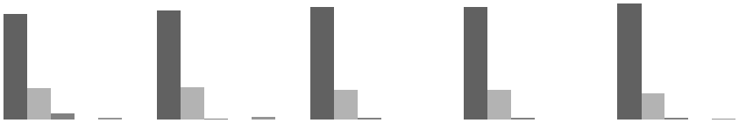

Диаграмма 33

Использование активных методик обучения (по
педагогическому стажу)

100%
80%
60%
40%
20%
0%
 |  |  | менее 5 лет |  |  | от 5 до 10 лет | от 11 до 20 | от 21 года до | более 30 лет
 |  |  |  |  |  |  | лет | 30 лет
 |  | полностью согласен | 60,7% |  |  | 75,4% | 73,4% | 78,1% | 81,4%
 |  | скорее согласен | 31,0% |  |  | 21,4% | 24,6% | 19,8% | 16,6%
 |  | скорее не согласен | 3,5% |  |  | 1,6% | 1,7% | 1,0% | 1,4%
 |  | полностью не согласен | 1,4% |  |  | 0,0% | 0,0% | 0,0% | 0,0%
 |  | затрудняюсь ответить | 3,5% |  |  | 1,6% | 0,3% | 1,0% | 0,7%
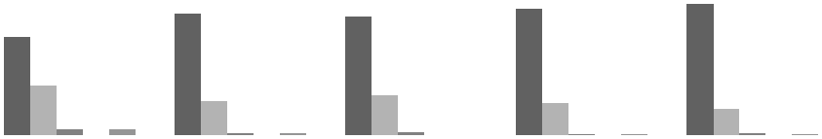

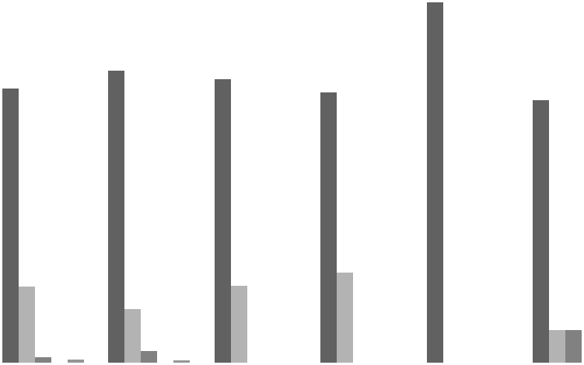

Применение IT-технологий

Слушатели курсов отмечают регулярное применение IT-технологий обучения на занятиях, а именно проведение лекций с использованием видеосюжетов, большое количество презентаций и т.п. Так считают 78,8 % респондентов, 14,8 % склоняются к этому. 5,53 % опрошенных согласны с данным фактом лишь частично.

Несмотря на активное внедрение IT-технологий в образовательный процесс, значительной динамики, начиная с 2019 года, не наблюдается (диаграмма 37).

Диаграмма 37

Применение IT-технологий
80%
60%
40%
20%
0%
 |  |  | 2019 | 2020 | 2021
 |  | полностью согласен | 79,0% | 78,4% | 78,8%
 |  | скорее согласен | 15,4% | 15,6% | 14,8%
 |  | частично согласен | 3,8% | 4,8% | 5,5%
 |  | частично нет | 0,6% | 0,1% | 0,2%
 |  | скорее не согласен | 0,2% | 0,1% | 0,2%
 |  | полностью не согласен | 0,1% | 0,1% | 0,0%
 |  | затрудняюсь ответить | 0,5% | 0,6% | 0,4%
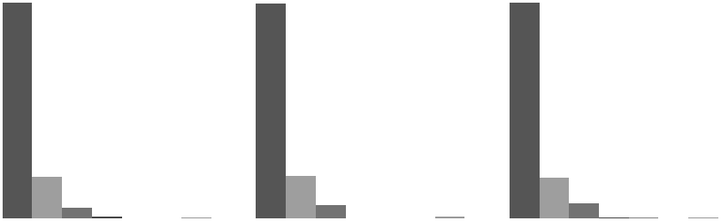

Наибольшее количество согласных с тем, что преподаватели Института регулярно применяют IT-технологии, среди слушателей старше 50 лет. Скорее не согласные с этим есть в группах респондентов в возрасте от 45 до 59 лет (диаграмма 38).

Диаграмма 38

Применение IT-технологий (по возрасту)

100%
80%
60%
40%
20%
0%
 |  |  | до 35 лет | от 35 до | от 45 до | от 50 до | 60 лет и
 |  |  |  | 44 лет | 49 лет | 59 лет | старше
 |  | полностью согласен | 77,8% | 79,2% | 78,6% | 79,5% | 79,5%
 |  | скорее согласен | 13,9% | 15,2% | 15,9% | 13,6% | 17,8%
 |  | скорее не согласен | 0,0% | 0,0% | 0,4% | 0,3% | 0,0%
 |  | частично нет | 0,0% | 0,6% | 0,0% | 0,3% | 0,0%
 |  | частично согласен | 8,3% | 4,8% | 5,2% | 5,3% | 2,7%
 |  | затрудняюсь ответить | 0,0% | 0,3% | 0,0% | 1,1% | 0,0%
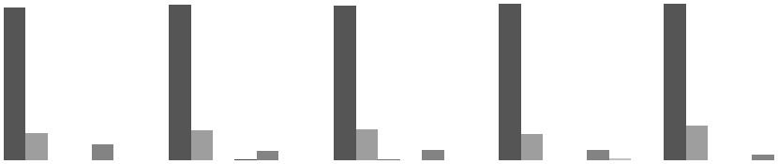

Педагоги с более длительным стажем работы отмечают активное применение IT-технологий. Максимальная доля склонных не согласиться с этим – среди педагогов со стажем до 5 лет (диаграмма 39).

31

Диаграмма 39

Применение IT-технологий (по педагогическому стажу)
100%

80%
60%
40%
20%
0%
 |  |  | менее 5 | от 5 до 10 | от 11 до | от 21 | более 30
 |  |  |  |  |  | года до
 |  |  | лет | лет | 20 лет |  | лет
 |  |  |  |  |  | 30 лет
 |  | полностью согласен | 77,9% | 80,8% | 78,8% | 76,0% | 81,7%
 |  | скорее согласен | 11,7% | 12,8% | 16,8% | 17,8% | 11,7%
 |  | скорее не согласен | 0,7% | 0,0% | 0,3% | 0,3% | 0,0%
 |  | частично нет | 0,7% | 0,0% | 0,3% | 0,0% | 0,3%
 |  | частично согласен | 9,0% | 6,4% | 3,7% | 5,5% | 5,2%
 |  | затрудняюсь ответить | 0,0% | 0,0% | 0,0% | 0,5% | 1,0%
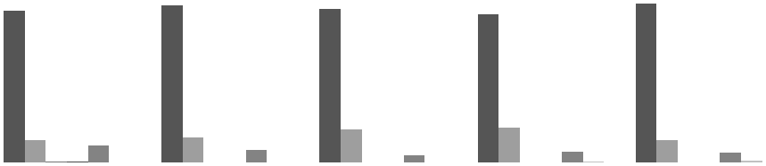

Слушатели, имеющие только среднее образование или решившие так себя позиционировать, чаще других отмечают применение IT-технологий на занятиях по повышению квалификации. Наибольшая доля скорее не согласных с данным высказыванием присутствует в подгруппе слушателей, имеющих среднее профессиональное педагогическое образование (диаграмма 40).

 |  |  |  |  |  |  |  |  | Диаграмма 40
100% |  |  | Применение IT-технологий (по уровню образования)
80%
60%
40%
20%
0%
 |  |  |  | 1 | 2 | 3 | 4 | 5 | 6 | 7
 |  | полностью согласен |  | 90,9% | 85,7% | 89,7% | 81,2% | 79,8% | 74,5% | 78,7%
 |  | скорее согласен |  | 0,0% | 10,7% | 6,9% | 11,4% | 13,1% | 17,3% | 15,6%
 |  | скорее не согласен |  | 0,0% | 0,0% | 0,0% | 0,0% | 0,0% | 0,4% | 0,3%
 |  | частично нет |  | 0,0% | 0,0% | 0,0% | 0,0% | 1,0% | 0,4% | 0,1%
 |  | частично согласен |  | 9,1% | 3,6% | 3,5% | 7,4% | 6,1% | 7,0% | 4,7%
 |  | затрудняюсь ответить |  | 0,0% | 0,0% | 0,0% | 0,0% | 0,0% | 0,4% | 0,5%
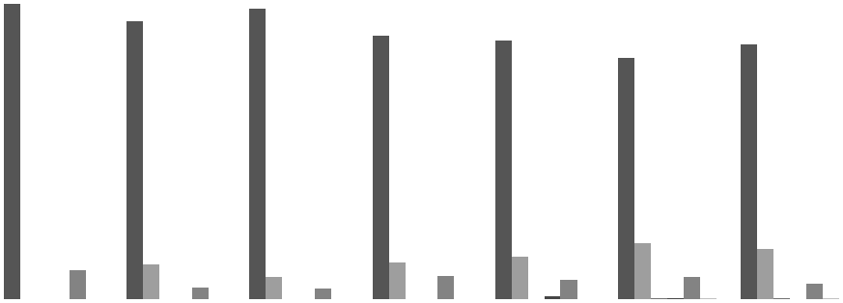

32

Респонденты, соответствующие занимаемой должности, чаще других отмечают регулярное применение IT-технологий (диаграмма 41).

Диаграмма 41

Применение IT-технологий (по категории)

100%
80%
60%
40%
20%
0%
 |  |  |  |  |  | соответстви
 |  |  |  |  |  | е
 |  |  | высшая | не имею | первая | занимаемо
 |  |  |  |  |  | й
 |  |  |  |  |  | должности
 |  | полностью согласен | 77,5% | 75,5% | 77,9% | 82,7%
 |  | скорее согласен | 16,1% | 16,4% | 15,5% | 12,0%
 |  | скорее не согласен | 0,0% | 0,0% | 0,4% | 0,3%
 |  | частично нет | 0,0% | 0,6% | 0,4% | 0,0%
 |  | частично согласен | 6,0% | 7,6% | 5,1% | 5,0%
 |  | затрудняюсь ответить | 0,4% | 0,0% | 0,8% | 0,0%
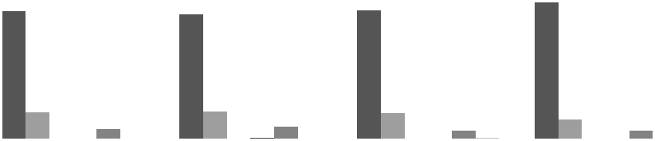

Диаграмма 42

Применение IT-технологий (по месту работы)
100%
80%
60%
40%
20%
0%
 |  |  |  |  |  | образо | образо | образо
 |  |  | образо |  |  |  | ватель | ватель
 |  |  |  |  |  | ватель
 |  |  | ватель |  |  |  | ная | ная | муниц
 |  |  |  |  |  | ная
 |  |  | ная |  |  |  | органи | органи | ипальн
 |  |  |  |  |  | органи
 |  |  | органи |  |  |  | зация | зация | ая
 |  |  |  |  |  | зация |  |  |  | иное
 |  |  | зация |  |  |  | дополн | профес | методи
 |  |  |  |  |  | дошко
 |  |  | общего |  |  |  | ительн | сионал | ческая
 |  |  |  |  |  | льного
 |  |  | образо |  |  |  | ого | ьного | служба
 |  |  |  |  |  | образо
 |  |  | вания |  |  |  | образо | образо
 |  |  |  |  |  | вания
 |  |  |  |  |  |  | вания | вания
 |  | полностью согласен | 77,8% |  |  | 84,3% | 82,1% | 72,2% | 100,0% | 81,8%
 |  | скорее согласен | 16,0% |  |  | 9,8% | 10,7% | 19,4% | 0,0% | 0,0%
 |  | скорее не согласен | 0,2% |  |  | 0,0% | 0,0% | 0,0% | 0,0% | 9,1%
 |  | частично нет | 0,2% |  |  | 0,0% | 0,0% | 2,8% | 0,0% | 0,0%
 |  | частично согласен | 5,3% |  |  | 5,9% | 7,1% | 5,6% | 0,0% | 9,1%
 |  | затрудняюсь ответить | 0,5% |  |  | 0,0% | 0,0% | 0,0% | 0,0% | 0,0%
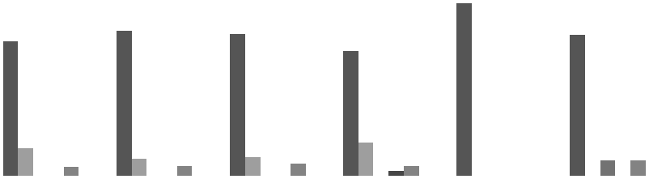

33

Все респонденты – работники муниципальных методических служб также видят регулярное применение IT-технологий. Вторая по численности группа согласных с данным утверждением – это слушатели, работающие в организациях дошкольного образования (диаграмма 42).

Собранные данные могут также свидетельствовать о незнании понятий «активные методики в обучении» и «применение IT-технологий». Большая доля согласных с данными утверждениями также может быть следствием недостаточной объективности отражения реальной картины, так как использование компьютера в обучении, просмотр значительного количества видео и презентаций не охватывают весь спектр возможностей как IT-технологий, так и активных методик обучения.

Параметры и критерии оценивания

Разработанные преподавателями параметры и критерии оценивания позволяют слушателям объективно определять свои успехи, обеспечивают наглядную демонстрацию достижений опрошенных. С этим полностью согласились 65,44 % респондентов, склонны согласиться – 24,27 %, частично согласны 6,76 %, категорически не согласны 0,15 % (диаграмма 43).
Диаграмма 43

Параметры и критерии оценивания

80%
60%
40%
20%
0%
 |  |  | 2019 | 2020 | 2021
 |  | полностью согласен | 64,33% | 66,16% | 65,44%
 |  | скорее согласен | 26,00% | 24,16% | 24,27%
 |  | частично согласен | 6,09% | 5,35% | 6,76%
 |  | частично нет | 0,46% | 0,64% | 0,46%
 |  | скорее не согласен | 0,00% | 0,00% | 0,38%
 |  | полностью не согласен | 0,20% | 0,32% | 0,15%
 |  | затрудняюсь ответить | 1,94% | 2,23% | 2,53%
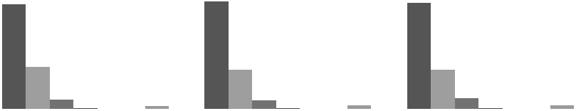

Группа респондентов, относящихся по возрасту к категории 60 лет и старше, четче и конкретнее выражает свое отношение к повышению квалификации. Именно в этой группе в процентном соотношении больше всего слушателей, которые считают, что разработанные преподавателями параметры и критерии оценивания позволяют объективно определять свои успехи. И в ней же максимальная доля не согласных с данным утверждением (диаграмма 44).

34

Диаграмма 44

Параметры и критерии оценивания (по возрасту)

100%
80%
60%
40%
20%
0%
 |  |  | до 35 лет | от 35 до | от 45 до | от 50 до |  |  | 60 лет и
 |  |  |  | 44 лет | 49 лет | 59 лет |  |  | старше
 |  | полностью согласен | 64,4% | 63,8% | 67,9% | 65,4% |  |  | 69,9%
 |  | скорее согласен | 23,6% | 24,4% | 23,4% | 24,7% |  |  | 24,7%
 |  | частично согласен | 8,3% | 7,6% | 6,4% | 6,4% |  |  | 1,4%
 |  | частично нет | 0,5% | 0,3% | 0,8% | 0,5% |  |  | 0,0%
 |  | скорее не согласен | 0,9% | 0,3% | 0,0% | 0,0% |  |  | 2,7%
 |  | полностью не согласен | 0,0% | 0,0% | 0,0% | 0,3% |  |  | 0,0%
 |  | затрудняюсь ответить | 2,3% | 3,7% | 1,6% | 2,7% |  |  | 1,4%
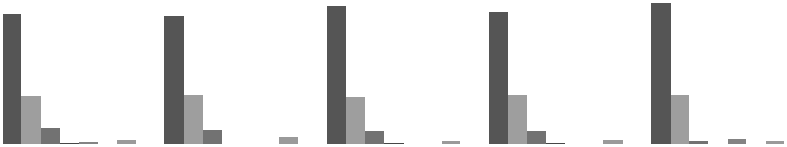

Диаграмма 45

Параметы и критерии оценивания
(по педагогическому стажу)
100%
80%
60%
40%
20%
0%
 |  |  | менее 5 лет | от 5 до 10 лет | от 11 до 20 | от 21 года до | более 30 лет
 |  |  |  |  | лет | 30 лет
 |  | полностью согласен | 66,2% | 63,6% | 62,0% | 66,6% | 68,3%
 |  | скорее согласен | 22,1% | 26,2% | 26,3% | 23,0% | 23,8%
 |  | частично согласен | 6,9% | 7,5% | 8,1% | 6,8% | 4,8%
 |  | частично нет | 0,0% | 0,5% | 0,0% | 0,8% | 0,7%
 |  | скорее не согласен | 0,7% | 0,5% | 0,3% | 0,0% | 0,7%
 |  | полностью не согласен | 0,7% | 0,0% | 0,0% | 0,3% | 0,0%
 |  | затрудняюсь ответить | 3,5% | 1,6% | 3,4% | 2,6% | 1,7%

Похожие данные отмечаются в ответах на поставленный вопрос в результате ранжирования слушателей по педагогическому стажу. Все предсказуемо и очевидно: чем больше стаж, тем больше и возраст (диаграмма 45).

Слушатели, имеющие среднее профессиональное образование по направлению, не связанному с педагогической деятельностью, выше других оценили разработанные преподавателями параметры и критерии оценивания, которые позволяют объективно определить успехи, обеспечить наглядную демонстрацию достижений (диаграмма 46).
Полностью не согласные с этим утверждением есть среди слушателей, имеющих среднее профессиональное образование и высшее образование

плюс профессиональную переподготовку по педагогическому направлению.

Диаграмма 46

Параметры и критерии оценивания (по уровню образования)

100%
80%
60%
40%
20%
0%
 |  |  | 1 | 2 | 3 | 4 | 5 | 6 | 7
 |  | полностью согласен | 63,6% | 67,9% | 65,5% | 65,8% | 64,7% | 65,0% | 65,6%
 |  | скорее согласен | 27,3% | 17,9% | 17,2% | 26,9% | 25,3% | 23,5% | 24,4%
 |  | частично согласен | 9,1% | 7,1% | 17,2% | 5,4% | 7,1% | 6,6% | 6,6%
 |  | частично нет | 0,0% | 0,0% | 0,0% | 0,0% | 1,0% | 1,7% | 0,1%
 |  | скорее не согласен | 0,0% | 0,0% | 0,0% | 0,7% | 0,0% | 0,0% | 0,5%
 |  | полностью не согласен | 0,0% | 0,0% | 0,0% | 0,0% | 1,0% | 0,4% | 0,0%
 |  | затрудняюсь ответить | 0,0% | 7,1% | 0,0% | 1,3% | 1,0% | 2,9% | 2,8%
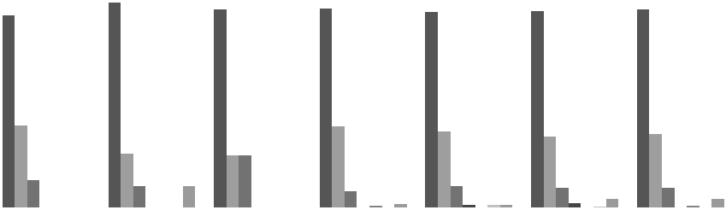

Наибольшая доля полностью согласных с утверждением данного пункта среди слушателей, соответствующих занимаемой должности, категорически не согласные есть среди слушателей высшей квалификационной категории (диаграмма 47, 48).

Диаграмма 47

Параметры и критерии оценивания (по категории)

100%
80%
60%
40%
20%
0%
 |  |  |  |  |  | соответстви
 |  |  |  |  |  | е
 |  |  | высшая | не имею | первая | занимаемо
 |  |  |  |  |  | й
 |  |  |  |  |  | должности
 |  | полностью согласен | 62,9% | 63,5% | 65,2% | 68,6%
 |  | скорее согласен | 26,2% | 27,0% | 24,3% | 21,4%
 |  | частично согласен | 6,0% | 5,7% | 8,0% | 5,9%
 |  | частично нет | 0,0% | 0,0% | 0,8% | 0,6%
 |  | скорее не согласен | 0,8% | 0,6% | 0,2% | 0,3%
 |  | полностью не согласен | 0,4% | 0,0% | 0,0% | 0,3%
 |  | затрудняюсь ответить | 3,8% | 3,1% | 1,5% | 2,9%
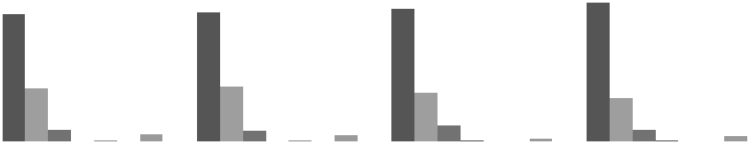

Диаграмма 48

Параметры и критерии оценивания (по месту работы)

100%
80%
60%
40%
20%
0%
 |  |  | образо | образо | образо | образо
 |  |  |  |  | ватель | ватель
 |  |  | ватель | ватель |  |  | муниц
 |  |  |  |  | ная | ная
 |  |  | ная | ная |  |  | ипальн
 |  |  |  |  | органи | органи
 |  |  | органи | органи |  |  | ая
 |  |  |  |  | зация | зация
 |  |  | зация | зация |  |  | метод | иное
 |  |  |  |  | допол | профес
 |  |  | общег | дошко |  |  | ическа
 |  |  |  |  | нитель | сионал
 |  |  | о | льного |  |  | я
 |  |  |  |  | ного | ьного
 |  |  | образо | образо |  |  | служба
 |  |  |  |  | образо | образо
 |  |  | вания | вания
 |  |  |  |  | вания | вания
 |  | полностью согласен | 65,6% | 63,4% | 67,9% | 61,1% | 100,0% | 63,6%
 |  | скорее согласен | 23,9% | 24,8% | 25,0% | 30,6% | 0,0% | 27,3%
 |  | частично согласен | 7,1% | 5,9% | 6,0% | 5,6% | 0,0% | 0,0%
 |  | частично нет | 0,5% | 0,0% | 1,2% | 0,0% | 0,0% | 0,0%
 |  | скорее не согласен | 0,3% | 1,3% | 0,0% | 0,0% | 0,0% | 0,0%
 |  | полностью не согласен | 0,0% | 0,7% | 0,0% | 0,0% | 0,0% | 9,1%
 |  | затрудняюсь ответить | 2,6% | 3,9% | 0,0% | 2,8% | 0,0% | 0,0%
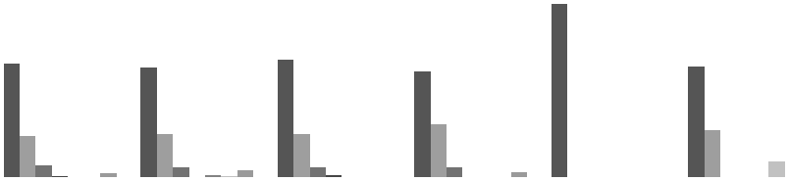

.2. РАБОТА ПРЕПОДАВАТЕЛЕЙ

Условия для саморазвития и самосовершенствования Условиями для саморазвития и самосовершенствования, которые

создают преподаватели, полностью довольны 75,58 %. Скорее склонны согласиться с тем, что условия действительно создаются, 19,74 %, частично согласны 3,69 % слушателей, категорически не согласны 0,08 % и затруднились с ответом 0,61 % опрошенных респондентов (диаграмма 49).

Диаграмма 49

Условия для саморазвития и совершенствования

80%
60%
40%
20%
0%
 |  |  | 2019 | 2020 | 2021
 |  | полностью согласен | 74,7% | 77,1% | 75,6%
 |  | скорее согласен | 19,4% | 17,8% | 19,7%
 |  | частично согласен | 4,0% | 3,2% | 3,69%
 |  | частично нет | 0,3% | 0,1% | 0%
 |  | скорее не согласен | 0,3% | 0,1% | 0,23%
 |  | полностью не согласен | 0,2% | 0,1% | 0,08%
 |  | затрудняюсь ответить | 0,5% | 0,8% | 0,61%
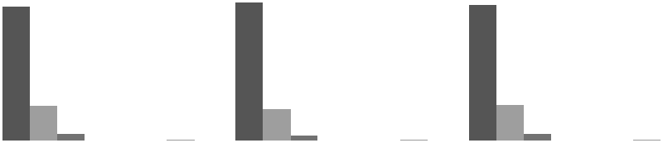

78,1 % слушателей в возрасте 60 лет и старше отмечают, что преподаватели Института создают условия для саморазвития и самосовершенствования. Абсолютно не согласные с этим утвреждением – респонденты в возрастной группе от 50 до 59 лет (диаграмма 50).

Диаграмма 50

Условия для саморазвития и совершенствования (по возрасту)
100%
80%
60%
40%
20%
0%
 |  |  | до 35 | от 35 до | от 45 до | от 50 до |  |  | 60 лет и
 |  |  | лет | 44 лет | 49 лет | 59 лет |  |  | старше
 |  | полностью согласен | 75,0% | 76,1% | 75,4% | 75,5% |  |  | 78,1%
 |  | скорее согласен | 17,6% | 19,9% | 19,4% | 21,0% |  |  | 19,2%
 |  | частично согласен | 5,6% | 3,4% | 4,4% | 2,1% |  |  | 2,7%
 |  | частично нет | 0,5% | 0,0% | 0,0% | 0,0% |  |  | 0,0%
 |  | скорее не согласен | 0,5% | 0,0% | 0,4% | 0,3% |  |  | 0,0%
 |  | полностью не согласен | 0,0% | 0,0% | 0,0% | 0,3% |  |  | 0,0%
 |  | затрудняюсь ответить | 0,9% | 0,6% | 0,4% | 0,8% |  |  | 0,0%
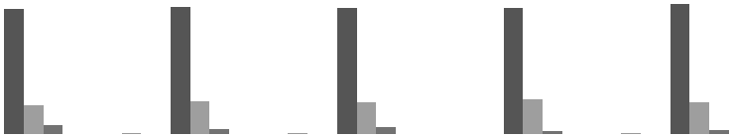

Не только возрастные педагоги со стажем считают, что условия для саморазвития и самосовершенствования создаются, но и педагоги со стажем, не превышающим 5 лет. Полностью не согласные с данным утверждением есть среди педагогов, чей стаж более 30 лет (диаграмма 51).

Диаграмма 51

Условия для саморазвития и совершенствования
(по педагогическому стажу)
100%
80%
60%
40%
20%
0%
 |  |  | менее 5 | от 5 до |  |  | от 11 до | от 21 | более 30
 |  |  |  |  |  |  |  | года до
 |  |  | лет | 10 лет |  |  | 20 лет |  | лет
 |  |  |  |  |  |  |  | 30 лет
 |  | полностью согласен | 78,6% | 63,6% |  |  | 71,7% | 74,9% | 78,6%
 |  | скорее согласен | 15,2% | 26,2% |  |  | 24,2% | 19,6% | 17,9%
 |  | частично согласен | 5,5% | 7,5% |  |  | 3,4% | 4,2% | 3,1%
 |  | частично нет | 0,0% | 0,5% |  |  | 0,0% | 0,0% | 0,0%
 |  | скорее не согласен | 0,0% | 0,5% |  |  | 0,0% | 0,5% | 0,0%
 |  | полностью не согласен | 0,0% | 0,0% |  |  | 0,0% | 0,0% | 0,3%
 |  | затрудняюсь ответить | 0,7% | 1,6% |  |  | 0,7% | 0,8% | 0,0%
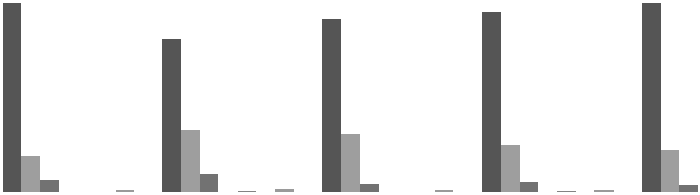

Специалисты с высшим образованием по другому направлению отметили создание условий для саморазвития и самосовершенствования в относительной доле 80,5 %. Полностью не согласные с этим утверждением слушатели имеют высшее образование и профессиональную переподготовку по направлению «образование и педагогика» (диаграмма 52).

Слушатели, соответствующие занимаемой должности, категорично высказались по данному вопросу. Эта подгруппа максимально согласна с тем, что условия созданы для саморазвития и самосовершенствования, и только в этой подгруппе есть слушатели, которые категорически с этим не согласны (диаграмма 53).

Диаграмма 53

Условия для саморазвития и совершенствования
(по уровню образования)
100%
80%
60%
40%
20%
0%
 |  |  | 1 | 2 | 3 | 4 |  |  | 5 | 6 |  |  | 7
 |  | полностью согласен | 72,7% | 75,0% | 72,4% | 80,5% |  |  | 76,8% | 74,9% |  |  | 74,8%
 |  | скорее согласен | 27,3% | 25,0% | 17,2% | 15,4% |  |  | 19,2% | 17,3% |  |  | 21,3%
 |  | частично согласен | 0,0% | 0,0% | 10,3% | 2,0% |  |  | 4,0% | 6,2% |  |  | 3,1%
 |  | частично нет | 0,0% | 0,0% | 0,0% | 0,7% |  |  | 0,0% | 0,0% |  |  | 0,0%
 |  | скорее не согласен | 0,0% | 0,0% | 0,0% | 0,0% |  |  | 0,0% | 0,4% |  |  | 0,3%
 |  | полностью не согласен | 0,0% | 0,0% | 0,0% | 0,0% |  |  | 0,0% | 0,4% |  |  | 0,0%
 |  | затрудняюсь ответить | 0,0% | 0,0% | 0,0% | 1,3% |  |  | 0,0% | 0,8% |  |  | 0,5%
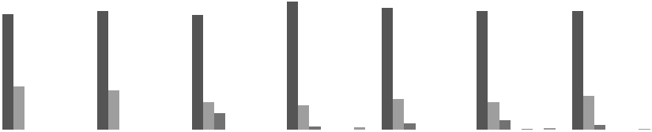

Диаграмма 54

Условия для саморазвития и самосовершенствования (по
категории)
100%
80%
60%
40%
20%
0%
 |  |  |  |  |  | соответств
 |  |  |  |  |  | ие
 |  |  | высшая | не имею | первая | занимаемо
 |  |  |  |  |  | й
 |  |  |  |  |  | должности
 |  | полностью согласен | 76,8% | 74,2% | 74,0% | 77,7%
 |  | скорее согласен | 19,5% | 22,0% | 20,9% | 17,0%
 |  | частично согласен | 2,3% | 3,1% | 4,5% | 3,8%
 |  | частично нет | 0,0% | 0,0% | 0,2% | 0,0%
 |  | скорее не согласен | 0,4% | 0,0% | 0,2% | 0,3%
 |  | полностью не согласен | 0,0% | 0,0% | 0,0% | 0,3%
 |  | затрудняюсь ответить | 1,1% | 0,6% | 0,2% | 0,9%
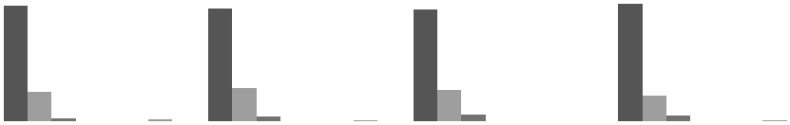

По месту работы с условиями саморазвития и самосовершенствования согласны работники методических муниципальных служб в их абсолютном большинстве. Далее полностью согласны 82,1 % слушателей, которые трудятся в образовательных организациях дополнительного образования (диаграмма 55).

Диаграмма 55

Условия для саморазвития и самосовершенстования (по месту
_{100%} работы)

80%
60%
40%
20%
0%
 |  |  |  |  | образо | образо | образо
 |  |  | образо |  |  | ватель | ватель
 |  |  |  |  | ватель
 |  |  | ватель |  |  | ная | ная | муници
 |  |  |  |  | ная
 |  |  | ная |  |  | органи | органи | пальна
 |  |  |  |  | органи
 |  |  | органи |  |  | зация | зация | я
 |  |  |  |  | зация |  |  |  | иное
 |  |  | зация |  |  | дополн | профес | методи
 |  |  |  |  | дошкол
 |  |  | общего |  |  | ительн | сионал | ческая
 |  |  |  |  | ьного
 |  |  | образо |  |  | ого | ьного | служба
 |  |  |  |  | образо
 |  |  | вания |  |  | образо | образо
 |  |  |  |  | вания
 |  |  |  |  |  | вания | вания
 |  | полностью согласен | 74,8% |  | 77,8% | 82,1% | 69,4% | 100,0% | 81,8%
 |  | скорее согласен | 20,2% |  | 17,7% | 15,5% | 30,6% | 0,0% | 9,1%
 |  | частично согласен | 4,0% |  | 3,9% | 0,0% | 0,0% | 0,0% | 9,1%
 |  | частично нет | 0,1% |  | 0,0% | 0,0% | 0,0% | 0,0% | 0,0%
 |  | скорее не согласен | 0,2% |  | 0,0% | 1,2% | 0,0% | 0,0% | 0,0%
 |  | полностью не согласен | 0,1% |  | 0,0% | 0,0% | 0,0% | 0,0% | 0,0%
 |  | затрудняюсь ответить | 0,6% |  | 0,7% | 1,2% | 0,0% | 0,0% | 0,0%

Изложение материала
Слушатели курсов отмечают, что преподаватели излагают материал
ясно, доступно и последовательно, – 84,10 % слушателей, 11,83 % склонны

- этим согласиться, частично согласны 3 %, категорически не согласны 0,23 % и затруднились ответить на поставленный вопрос 0,46 % опрошенных (диаграмма 56).

Диаграмма 56

Изложение материала
100%
80%
60%
40%
20%
0%
 |  |  | 2019 | 2020 | 2021
 |  | полностью согласен | 81,9% | 82,8% | 84,1%
 |  | скорее согласен | 14,1% | 13,6% | 11,8%
 |  | частично согласен | 2,6% | 2,2% | 3,0%
 |  | частично нет | 0,3% | 0,4% | 0,3%
 |  | скорее не согласен | 0,3% | 0,1% | 0,1%
 |  | полностью не согласен | 0,1% | 0,1% | 0,2%
 |  | затрудняюсь ответить | 0,2% | 0,2% | 0,5%

Большинство довольных ясностью, доступностью и последовательностью изложения материала – это слушатели от 45 до 49 лет. Категорически с этим не согласные слушатели есть среди возрастных групп до 35 лет, от 45 до 49 лет и от 50 до 59 лет (диаграмма 57).

Диаграмма 57

100% |  |  | Изложение материала (по возрасту)
80%
60%
40%
20%
0%
 |  |  | до 35 лет | от 35 до | от 45 до |  |  | от 50 до | 60 лет и
 |  |  |  | 44 лет | 49 лет |  |  | 59 лет | старше
 |  | полностью согласен | 79,6% | 84,8% | 86,1% |  |  | 84,3% | 78,1%
 |  | скорее согласен | 13,9% | 11,8% | 9,9% |  |  | 12,8% | 19,2%
 |  | частично согласен | 4,6% | 2,5% | 2,8% |  |  | 2,4% | 2,7%
 |  | частично нет | 0,9% | 0,0% | 0,4% |  |  | 0,0% | 0,0%
 |  | скорее не согласен | 0,0% | 0,0% | 0,4% |  |  | 0,0% | 0,0%
 |  | полностью не согласен | 0,5% | 0,0% | 0,4% |  |  | 0,3% | 0,0%
 |  | затрудняюсь ответить | 0,5% | 0,8% | 0,0% |  |  | 0,3% | 0,0%
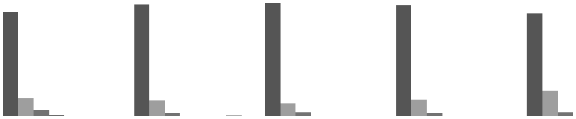

Логичным, ясным, доступным и последовательным считают изложение материала педагоги, чей стаж превышает 30 лет. Слушатели,

склонные с этим не согласиться, присутствуют лишь в подгруппе, чей стаж

– в интервале от 21 до 30 лет (диаграмма 58).

Диаграмма 58

Изложение материала
(по педагогическому стажу)

100%
80%
60%
40%
20%
0%
 |  |  | менее 5 | от 5 до | от 11 до | от 21 |  | более
 |  |  |  |  |  | года до
 |  |  | лет | 10 лет | 20 лет |  |  | 30 лет
 |  |  |  |  |  | 30 лет
 |  | полностью согласен | 75,9% | 85,0% | 83,5% | 84,9% |  | 87,2%
 |  | скорее согласен | 17,2% | 12,3% | 12,1% | 10,7% |  | 10,0%
 |  | частично согласен | 6,2% | 1,6% | 2,4% | 3,7% |  | 2,1%
 |  | частично нет | 0,0% | 0,5% | 0,7% | 0,0% |  | 0,3%
 |  | скорее не согласен | 0,0% | 0,0% | 0,0% | 0,3% |  | 0,0%
 |  | полностью не согласен | 0,0% | 0,0% | 0,3% | 0,3% |  | 0,3%
 |  | затрудняюсь ответить | 0,7% | 0,5% | 1,0% | 0,3% |  | 0,0%
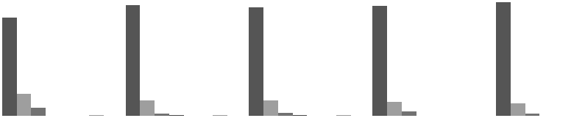

Довольны изложением материала, его ясностью, доступностью и полезностью 89,7 % слушателей, имеющих среднее профессиональное образование и профессиональную переподготовку по направлению «Образование и педагогика» (диаграмма 59).

Диаграмма 59

Изложение материала
(по уровню образования)
100%
80%
60%
40%
20%
0%
 |  |  | 1 | 2 | 3 | 4 |  |  | 5 | 6 | 7
 |  | полностью согласен | 81,8% | 82,1% | 89,7% | 84,6% |  |  | 80,8% | 81,9% | 85,1%
 |  | скорее согласен | 18,2% | 10,7% | 3,5% | 11,4% |  |  | 13,1% | 11,9% | 12,0%
 |  | частично согласен | 0,0% | 7,1% | 3,5% | 3,4% |  |  | 5,1% | 4,5% | 2,0%
 |  | частично нет | 0,0% | 0,0% | 3,5% | 0,0% |  |  | 0,0% | 0,0% | 0,4%
 |  | скорее не согласен | 0,0% | 0,0% | 0,0% | 0,7% |  |  | 0,0% | 0,0% | 0,0%
 |  | полностью не согласен | 0,0% | 0,0% | 0,0% | 0,0% |  |  | 0,0% | 0,8% | 0,1%
 |  | затрудняюсь ответить | 0,0% | 0,0% | 0,0% | 0,0% |  |  | 1,0% | 0,8% | 0,4%
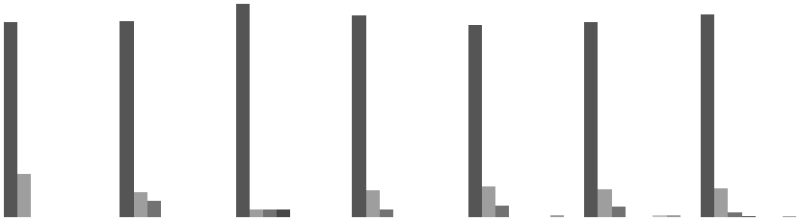

Стиль ведения занятий

Слушатели курсов отмечают, что стиль ведения занятий способствует восприятию и усвоению материала. Полностью согласны с этим утверждением 79,19 % опрошенных. 15,67 % склонны согласиться с данным утверждением. Частично согласны 3,92 %. Скорее не согласны 0,15 %. Категорически не согласны 0,15 %. Затруднились определиться со стилем ведения занятий преподавателями 0,61 % респондентов (диаграмма 62).

Диаграмма 62

Стиль ведения занятий
100%
80%
60%
40%
20%
0%
 |  |  | 2019 | 2020 | 2021
 |  | полностью согласен | 76,4% | 78,4% | 79,2%
 |  | скорее согласен | 18,4% | 17,1% | 15,7%
 |  | частично согласен | 3,6% | 2,9% | 3,9%
 |  | частично нет | 0,3% | 0,3% | 0,3%
 |  | скорее не согласен | 0,3% | 0,2% | 0,2%
 |  | полностью не согласен | 0,1% | 0,1% | 0,2%
 |  | затрудняюсь ответить | 0,5% | 0,4% | 0,6%

45

Диаграмма 63

Стиль ведения занятий (по возрасту)
100%
80%
60%
40%
20%
0%
 |  |  | до 35 лет | от 35 до | от 45 до | от 50 до |  |  | 60 лет и
 |  |  |  | 44 лет | 49 лет | 59 лет |  |  | старше
 |  | полностью согласен | 73,1% | 79,8% | 82,9% | 79,5% |  |  | 79,5%
 |  | скорее согласен | 18,5% | 16,0% | 12,7% | 16,0% |  |  | 15,1%
 |  | частично согласен | 6,5% | 3,1% | 3,6% | 3,5% |  |  | 4,1%
 |  | частично нет | 0,5% | 0,0% | 0,4% | 0,3% |  |  | 1,4%
 |  | скорее не согласен | 0,5% | 0,0% | 0,4% | 0,0% |  |  | 0,0%
 |  | полностью не согласен | 0,0% | 0,0% | 0,0% | 0,3% |  |  | 0,0%
 |  | затрудняюсь ответить | 0,9% | 1,1% | 0,0% | 0,5% |  |  | 0,0%

Слушатели в возрасте от 45 до 49 лет считают, что стиль ведения занятий, выбранный педагогом, способствует восприятию и усвоению материала (диаграмма 63). При распределении слушателей по стажу прослеживается прямая зависимость: чем больше педагогический стаж, тем больше слушателей, согласных с верно выбранным стилем ведения занятия (диаграмма 64).

Диаграмма 64

Стиль ведения занятия (по педагогическому стажу)
100%
80%
60%
40%
20%
0%
 |  |  | менее 5 | от 5 до | от 11 до | от 21 | более 30
 |  |  |  |  |  | года до
 |  |  | лет | 10 лет | 20 лет |  | лет
 |  |  |  |  |  | 30 лет
 |  | полностью согласен | 73,1% | 79,1% | 79,1% | 79,6% | 81,7%
 |  | скорее согласен | 20,0% | 16,0% | 16,5% | 13,6% | 15,2%
 |  | частично согласен | 5,5% | 3,7% | 2,4% | 6,0% | 2,1%
 |  | частично нет | 0,7% | 0,0% | 0,3% | 0,0% | 0,7%
 |  | скорее не согласен | 0,0% | 0,0% | 0,3% | 0,3% | 0,0%
 |  | полностью не согласен | 0,7% | 0,0% | 0,0% | 0,0% | 0,3%
 |  | затрудняюсь ответить | 0,0% | 1,1% | 1,4% | 0,5% | 0,0%
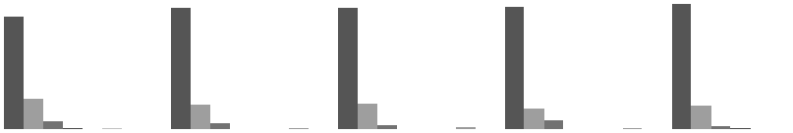

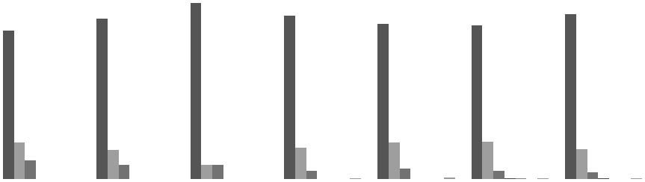

5. ФОРМАТЫ ВЗАИМОДЕЙСТВИЯ

5.1. Формы обучения

Слушателям курсов было предложено определить самую эффективную из форм обучения. Если в 2020 году мнения практически пополам разделились в пользу очной и очно-заочной форм обучения – 41,1 и 47,3 % соответственно, то в 2021 году значительный перевес был в пользу очно-заочной. Очную форму выбрали 28,02 %, а очно-заочную – 32,53 %. Около 40 % считают наиболее эффективной формой дистанционную и 1,1 % выбрали заочную форму обучения при ответе на данный вопрос (диаграмма 68).

Больше всех желают обучаться по очной форме обучения слушатели 60 лет и старше – 43,8 %. Очно-заочную форму обучения в максимальной доле предпочитают слушатели от 45 до 49 лет (59,5 %). За полностью дистанционную форму обучения больше всего высказались слушатели от 35 до 44 лет (диаграмма 69).

Очно желали бы обучаться молодые педагоги, чей стаж не превышает пяти лет. За очную форму обучения проголосовали 46,9 % таких учителей. Следующая группа по педагогическому стажу, это группа, чей стаж – от 5 до 10 лет, считает наиболее эффективной очно-заочную форму обучения (55,6 %). Предпочтение дистанционной форме обучения отдали 9,8 % респондентов, педагогический стаж которых – от 11 до 20 лет (диаграмма 70).

Диаграмма 69

Эффективные формы обучения (по возрасту)
100%
80%
60%
40%
20%
0%
 |  |  | до 35 лет | от 35 до 44 | от 45 до 49 | от 50 до 59 | 60 лет и
 |  |  |  | лет | лет | лет | старше
 |  | очная | 43,0% | 36,8% | 32,1% | 39,4% | 43,8%
 |  | очно-заочная | 50,0% | 52,0% | 59,5% | 50,3% | 48,0%
 |  | дистанционная | 6,5% | 9,8% | 7,9% | 8,9% | 6,9%
 |  | заочная | 0,5% | 1,4% | 0,4% | 1,6% | 1,4%

Диаграмма 70

Эффективные формы обучения (по педагогическому стажу)
100%
80%
60%
40%
20%
0%
 |  |  | менее 5 лет | от 5 до 10 лет | от 11 до 20 лет | от 21 года до | более 30 лет
 |  |  |  |  |  | 30 лет
 |  | очная | 46,9% | 37,4% | 36,0% | 34,7% | 40,3%
 |  | очно-заочная | 43,5% | 55,6% | 52,9% | 55,4% | 51,0%
 |  | дистанционная | 7,6% | 7,0% | 9,8% | 9,1% | 7,2%
 |  | заочная | 2,1% | 0,0% | 1,4% | 0,8% | 1,4%

4.2. Наиболее предпочтительные формы обучения

Не всегда максимально эффективная форма обучения может быть абсолютно удобной для слушателей. 49,08 % слушателей определили для себя предпочтительней по удобству очно-заочную форму обучения. В силу того, что средства коммуникаций проникли в самые отдаленные уголки нашей страны, и уже в любом месте земного шара можно слушать вебинары, лекции, выполнять различные задания в системах дистанционного образования, доля данного показателя продолжает расти. На диаграмме видно, что за целиком дистанционную форму высказалось 25,42 % респондентов. Лишь пятая часть слушателей считает удобной для себя очную форму обучения (диаграмма 74).

Диаграмма 74

100% |  |  | Удобные формы обучения
80%
60%
40%
20%
0%
 |  |  | 2020 |  | 2021
 |  | очная | 21,5% |  | 21,4%
 |  | очно-заочная | 45,9% |  | 49,1%
 |  | дистанционная | 28,4% |  | 25,4%
 |  | заочная | 3,1% |  | 4,2%

Диаграмма 75

Удобные формы обучения (по возрасту)
100%
80%
60%
40%
20%
0%
 |  |  | до 35 лет | от 35 до 44 | от 45 до 49 | от 50 до 59 | 60 лет и
 |  |  |  | лет | лет | лет | старше
 |  | очная | 19,9% | 20,8% | 17,5% | 24,7% | 23,3%
 |  | очно-заочная | 45,4% | 48,3% | 57,1% | 45,7% | 50,7%
 |  | дистанционная | 30,6% | 27,0% | 19,1% | 26,6% | 23,3%
 |  | заочная | 4,2% | 3,9% | 6,4% | 2,9% | 2,7%

Удобной для себя очную форму обучения определили 24,7 % слушателей от 50 до 59 лет. Очно-заочную форму обучения самой удобной для себя считают 57,1 % слушателей от 45 до 49 лет. Дистанционную форму предпочтительной по удобству считают молодые педагоги до 35 лет (30,6 %) (диаграмма 75).
Диаграмма 76

Удобные формы обучения (по педагогическому стажу)
100%
80%
60%
40%
20%
0%
 |  |  | менее 5 лет | от 5 до 10 | от 11 до 20 | от 21 года | более 30
 |  |  |  | лет | лет | до 30 лет | лет
 |  | очная | 19,3% | 18,7% | 20,2% | 34,7% | 23,8%
 |  | очно-заочная | 39,3% | 52,4% | 49,5% | 55,4% | 49,0%
 |  | дистанционная | 36,6% | 24,1% | 25,9% | 9,1% | 24,5%
 |  | заочная | 4,8% | 4,8% | 4,4% | 0,8% | 2,8%
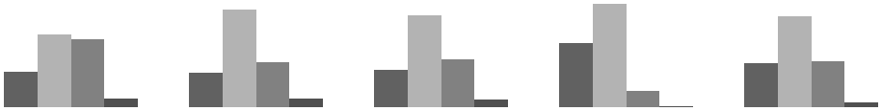

Диаграмма 77

Удобные формы обучения (по уровню образования)

100%
80%
60%
40%
20%
0%
 |  |  | 1 | 2 | 3 | 4 | 5 | 6 | 7
 |  | очная | 27,3% | 25,0% | 10,3% | 15,4% | 22,2% | 23,5% | 22,0%
 |  | очно-заочная | 18,2% | 53,6% | 58,6% | 51,0% | 43,4% | 44,9% | 50,7%
 |  | дистанционная | 45,5% | 21,4% | 27,6% | 26,9% | 27,3% | 26,8% | 24,2%
 |  | заочная | 9,1% | 0,0% | 3,5% | 6,7% | 7,1% | 4,9% | 3,1%
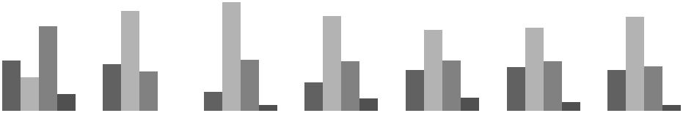

За очную форму как наиболее удобную больше всех высказались педагоги, чей стаж варьируется от 21 до 30 лет, это мнение 34,7 %. Этой же подгруппе принадлежит и лидерство очно-заочной формы как максимально удобной – 55,4 %. Дистанционную форму максимально удобной посчитали педагоги со стажем до пяти лет – 36,6 % (диаграмма 76).

Больше всех за очную форму обучения как наиболее удобную проголосовали слушатели со средним образованием – 27,3 %. За очно-заочную слушатели, имеющие среднее профессиональное образование и профессиональную переподготовку, – 58,6 %. За дистанционную форму как наиболее предпочтительную для себя среди всех подгрупп, ранжированных по уровню образования, также больше всех высказались слушатели со средним образованием – 45,5 % (диаграмма 77).

Диаграмма 78

Удобные формы обучения (по категории)
100%
80%
60%
40%
20%
0%
 |  |  |  |  |  | соответствие
 |  |  | высшая | не имею | первая | занимаемой
 |  |  |  |  |  | должности
 |  | очная | 23,6% | 20,1% | 22,4% | 18,5%
 |  | очно-заочная | 51,3% | 44,7% | 51,0% | 46,3%
 |  | дистанционная | 21,7% | 30,8% | 23,6% | 28,7%
 |  | заочная | 3,4% | 4,4% | 3,0% | 6,5%

Удобнее всех учиться очно и очно-заочно педагогическим работникам, имеющим высшую категорию. Дистанционную форму как наиболее удобную предпочитают 30,8 % специалистов, не имеющих категорию. Полностью заочная форма как максимально удобная нашла отражение в ответах респондентов, соответствующих занимаемой деятельности (диаграмма 78).

- ПОСТКУРСОВАЯ ОЦЕНКА ЛИЧНОСТНОГО РОСТА

Знания после обучения на КПК

Заключительным блоком социологического опроса были вопросы, связанные с подведением итогов после обучения на курсах повышения квалификации. Более 3 % слушателей считают, что после обучения на курсах повышения квалификации их профессиональные компетенции остались без изменений. Данный показатель повысился по сравнению с 2020 годом на 2,1 %.

24,1 % считают, что их квалификация повысилась, но незначительно. Существенно повысилась квалификация у 64,4 % опрошенных, что на 3,7 % меньше, чем в 2020 году, и 8,3 % респондентов затруднились с определением изменения своих знаний (диаграмма 80).

Диаграмма 80

Квалификация после обучения
100%
80%
60%
40%
20%
0%
 |  |  | 2019 | 2020 | 2021
 |  | осталась прежней | 2,8% | 1,1% | 3,2%
 |  | повысилась незначительно | 22,0% | 22,4% | 24,1%
 |  | существенно повысилась | 67,3% | 68,1% | 64,4%
 |  | затрудняюсь ответить | 7,1% | 7,2% | 8,3%

Диаграмма 81

Квалификация после обучения (по возрасту)
100%
80%
60%
40%
20%
0%
 |  |  | до 35 | от 35 | от 45 | от 50 | 60 лет
 |  |  |  | до 44 | до 49 | до 59 | и
 |  |  | лет
 |  |  |  | лет | лет | лет | старше
 |  | осталась прежней | 1,9% | 3,4% | 4,8% | 2,4% | 5,5%
 |  | повысилась незначительно | 24,5% | 21,9% | 24,6% | 25,5% | 21,9%
 |  | существенно повысилась | 65,7% | 63,8% | 63,1% | 65,2% | 64,4%
 |  | затрудняюсь ответить | 7,9% | 11,0% | 7,5% | 6,9% | 8,2%

Слушатели в относительной доле 5,5 %, которые считают, что их квалификация после обучения на КПК осталась прежней, – это респонденты от 60 лет и старше. Квалификация повысилась незначительно

– так считают 25,5 % слушателей подгруппы в возрасте от 50 до 59 лет. Существенно повысили свою квалификацию молодые педагоги в возрасте до 35 лет – 65,7 %. Максимальная доля тех, кто затруднился с ответом на поставленный вопрос, – это педагогические работники в возрасте от 35 до

44 лет (11 %) (диаграмма 81).

Диаграмма 82

Квалификация после обучения (по педагогическому стажу)

100%
80%
60%
40%
20%
0%
 |  |  | менее | от 5 до | от 11 | от 21 | более
 |  |  |  |  | до 20 | года до
 |  |  | 5 лет | 10 лет |  |  | 30 лет
 |  |  |  |  | лет | 30 лет
 |  | осталась прежней | 2,8% | 1,1% | 2,7% | 5,2% | 2,4%
 |  | повысилась незначительно | 17,9% | 23,5% | 25,9% | 22,7% | 27,6%
 |  | существенно повысилась | 69,7% | 66,8% | 62,3% | 63,7% | 63,5%
 |  | затрудняюсь ответить | 9,7% | 8,6% | 9,1% | 8,4% | 6,6%
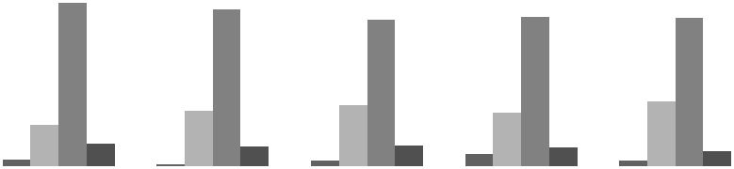

Педагоги, чей стаж составляет от 21 года до 30 лет, в доле 5,2 % считают, что их квалификация осталась прежней. Педагогические работники со стажем более 30 лет отмечают, что после курсов их квалификация повысилась незначительно (27,6 %). Ощутили существенное повышение квалификации молодые педагоги со стажем до 5 лет (69,7 %) (диаграмма 82).

Больше всех слушателей, считающих, что их квалификация осталась на прежнем уровне, – 4 % – это слушатели, имеющие высшее профессиональное образование по другому направлению. Повысили квалификацию, но очень незначительно специалисты со средним образованием – 27,3 %. Максимально довольны уровнем повышения

квалификации педагогические работники, имеющие среднее профессиональное образование и профессиональную переподготовку по направлению «Образование и педагогика» – 79,3 %. Затруднились с ответом больше всего – 12 % – специалисты с высшим образованием по другому направлению (диаграмма 83).

4,1 % специалистов, имеющих высшую категорию, отметили, что после курсов повышения квалификации уровень знаний остался прежним,

- 28,8 % специалистов такой же категории отметили незначительное повышение. Существенное повышение квалификации в полной мере

ощутили большинство слушателей, не имеющих категории, – 70,4 % (диаграмма 84).

Диаграмма 83

Квалификация после обучения (по уровню образования)

100%
80%
60%
40%
20%
0%
 |  |  | 1 | 2 | 3 | 4 | 5 | 6 | 7
 |  | осталась прежней | 0,0% | 3,6% | 3,5% | 4,0% | 2,0% | 3,3% | 3,1%
 |  | повысилась незначительно | 27,3% | 25,0% | 13,8% | 26,9% | 23,2% | 26,3% | 23,3%
 |  | существенно повысилась | 63,6% | 64,3% | 79,3% | 56,4% | 67,7% | 63,4% | 65,4%
 |  | затрудняюсь ответить | 9,1% | 7,1% | 3,5% | 12,8% | 7,1% | 7,0% | 8,2%
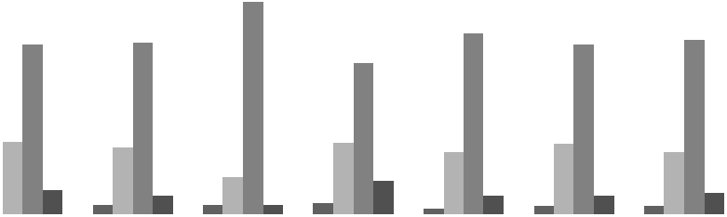

Диаграмма 84

Квалификация после обучения (по категории)

100%
80%
60%
40%
20%
0%
 |  |  |  |  |  | соответст
 |  |  |  |  |  | вие
 |  |  | высшая | не имею | первая | занимае
 |  |  |  |  |  | мой
 |  |  |  |  |  | должнос
 |  |  |  |  |  | ти
 |  | осталась прежней | 4,1% | 1,3% | 3,0% | 3,5%
 |  | повысилась незначительно | 28,8% | 20,1% | 25,8% | 19,7%
 |  | существенно повысилась | 58,8% | 70,4% | 64,5% | 66,0%
 |  | затрудняюсь ответить | 8,2% | 8,2% | 6,7% | 10,9%

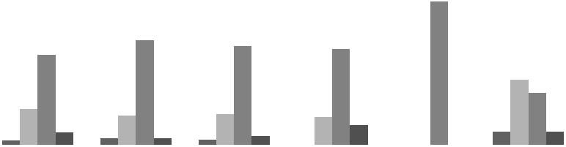
Не ощутили повышения квалификации слушатели, которые выбрали «иное» место работы, либо не захотевшие идентифицировать себя с предложенными вариантами, – 9 %. Следующие, кто считает, что квалификация осталась прежней, – это работники образовательных организаций дошкольного образования – 4,6 %. Незначительное повышение отмечают респонденты, работающие в иных организациях, – 45,5 % и педагоги образовательных организаций общего образования – 24,9 %.
- самом начале заключительного блока слушателям было предложено высказать свое мнение относительно ожиданий от курсов повышения квалификации. Полностью оправдались ожидания от курсов у 68,97 % респондентов. У 26,42 % слушателей ожидания оправдались лишь частично. Получили совсем не то, что ожидали, 1,23 % опрашиваемых и 3,38 % затруднились с определением свой оценки (диаграмма 86).

Больше всего в относительном выражении слушателей, у которых не оправдались ожидания от курсов и оправдались лишь частично, – это молодые педагоги в возрасте до 35 лет (2,3 %). Полностью оправдали ожидаемые результаты слушатели в возрасте от 45 до 49 лет – 72,2 %. Максимальная доля затруднившихся с ответом – 5,3 % – педагогические работники от 35 до 44 лет (диаграмма 87).

Ожидания от курса (по возрасту)

100%
80%
60%
40%
20%
0%
 |  |  | до 35 | от 35 до | от 45 до | от 50 до | 60 лет и
 |  |  | лет | 44 лет | 49 лет | 59 лет | старше
 |  | не оправдались | 2,3% | 0,8% | 1,6% | 0,8% | 1,4%
 |  | полностью оправдались | 66,7% | 68,3% | 72,2% | 68,4% | 72,6%
 |  | частично оправдались | 27,8% | 25,6% | 24,6% | 27,1% | 26,0%
 |  | затрудняюсь ответить | 3,2% | 5,3% | 1,6% | 3,7% | 0,0%
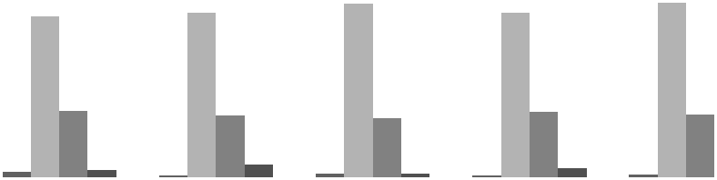

Не оправдались ожидания от курса у 1,6 % и оправдались лишь частично у 28,9 % педагогов со стажем от 5 до 10 лет. Полностью довольны курсами слушатели с педагогическим стажем от 21 года до 30 лет (70,8 %). Затруднились с ответом педагоги со стажем менее 5 лет (диаграмма 88).

Диаграмма 88

Ожидания от курса (по педагогическому стажу)

100%
80%
60%
40%
20%
0%
 |  |  | менее 5 | от 5 до | от 11 до | от 21 | более 30
 |  |  |  |  |  | года до
 |  |  | лет | 10 лет | 20 лет |  | лет
 |  |  |  |  |  | 30 лет
 |  | не оправдались | 1,4% | 1,6% | 1,4% | 1,3% | 0,7%
 |  | полностью оправдались | 69,0% | 65,8% | 68,7% | 70,8% | 69,0%
 |  | частично оправдались | 24,8% | 28,9% | 25,6% | 25,1% | 28,3%
 |  | затрудняюсь ответить | 4,8% | 3,7% | 4,4% | 2,9% | 2,1%
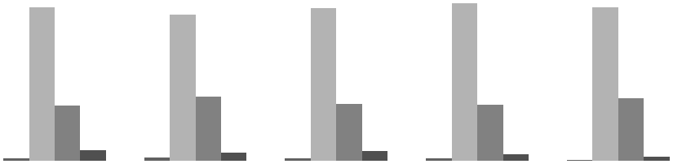

Диаграмма 89

Ожидания от курса (по уровню образования)

100%
80%
60%
40%
20%
0%
 |  |  | 1 | 2 | 3 | 4 | 5 | 6 | 7
 |  | не оправдались | 0,0% | 0,0% | 0,0% | 1,3% | 1,0% | 1,7% | 1,2%
 |  | полностью оправдались | 72,7% | 75,0% | 82,8% | 73,2% | 62,6% | 68,7% | 68,2%
 |  | частично оправдались | 27,3% | 21,4% | 13,8% | 21,5% | 33,3% | 27,6% | 26,8%
 |  | затрудняюсь ответить | 0,0% | 3,6% | 3,5% | 4,0% | 3,0% | 2,1% | 3,8%
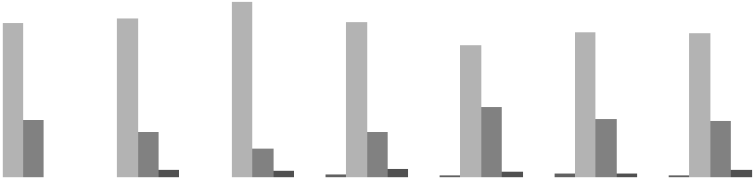

Не оправдались ожидания у части (1,7 %) специалистов с высшим образованием и профессиональной переподготовкой. Оправдались, но лишь частично у слушателей среднего педагогического образования – 33,3 %. Полностью удовлетворены результатом респонденты, имеющие

среднее профессиональное образование и профессиональную переподготовку – 82,8 % (диаграмма 89).

Не имеющие категории слушатели в части 2,5 % считают, что их ожидания от курсов не оправдались. Полностью оправдались надежды подавляющего большинства специалистов с высшей категорией – 72,3 %. Ожидания оправдались лишь частично у 30,3 % респондентов первой категории. Затруднились с ответом работники, соответствующие занимаемой должности (диаграмма 90).

Диаграмма 90

Ожидания от курсов(по категории)
100%
80%
60%
40%
20%
0%
 |  |  |  |  |  | соответств
 |  |  |  |  |  | ие
 |  |  | высшая | не имею | первая | занимаемо
 |  |  |  |  |  | й
 |  |  |  |  |  | должности
 |  | не оправдались | 1,1% | 2,5% | 0,8% | 1,5%
 |  | полностью оправдались | 72,3% | 71,7% | 66,2% | 69,5%
 |  | частично оправдались | 23,2% | 22,0% | 30,3% | 24,9%
 |  | затрудняюсь ответить | 3,4% | 3,8% | 2,8% | 4,1%
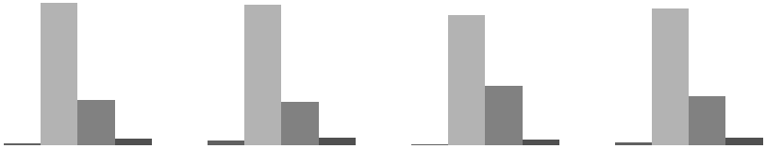

Использование полученных знаний в практической работе

Чуть меньше по сравнению с 2020 годом, а именно 68,0 % слушателей, прошедших курсы повышения квалификации в 2021 году, утвердительно ответили, что смогут использовать полученные знания в своей

практической работе. Сомневающихся, но склоняющихся к утвердительному ответу 28,6 % респондентов. Слушателей, не сумевших использовать полученные данные и сомневающихся, но склоняющихся к отрицательному ответу, менее одного процента. Не определившихся с ответом 2,6 % (34 чел.) опрошенных (диаграмма 92).
Диаграмма 92

Использование знаний в работе

100%
80%
60%
40%
20%
0%
 |  |  | 2019 | 2020 | 2021
 |  | да | 69,9% | 70,6% | 68,0%
 |  | скорее да | 26,2% | 25,7% | 28,6%
 |  | скорее нет | 0,7% | 0,1% | 0,8%
 |  | трудно сказать | 2,5% | 2,9% | 2,6%
 |  | нет | 0,2% | 0,2% | 0,1%

Педагоги в возрасте от 50 до 59 лет отметили, что будут использовать полученные знания в своей работе. Так ответили 71,3 %. Склонны с этим согласиться 30,6 % молодых педагогов в возрасте до 35 лет, 2,3 % педагогов этого же возраста ответили «скорее нет». Затруднились с ответом 4,1 % педагогов в возрасте 60 лет и старше (диаграмма 93).

Диаграмма 93

Использование знаний в работе (по возрасту)
100%
80%
60%
40%
20%
0%
 |  |  | до 35 лет | от 35 до 44 лет | от 45 до 49 лет | от 50 до 59 лет |  | 60 лет и
 |  |  |  |  |  |  |  | старше
 |  | да | 64,8% | 68,0% | 65,9% | 71,3% |  | 69,9%
 |  | скорее да | 30,6% | 29,2% | 30,2% | 25,8% |  | 26,0%
 |  | скорее нет | 2,3% | 0,3% | 0,8% | 0,3% |  | 0,0%
 |  | трудно сказать | 2,3% | 2,5% | 3,2% | 2,4% |  | 4,1%
 |  | нет | 0,0% | 0,0% | 0,0% | 0,3% |  | 0,0%

Педагоги со стажем более 30 лет больше всех уверены, что будут использовать полученные знания в своей работе (71,7 %). Склонны согласиться с данным утверждением 31 % педагогов со стажем от 5 до 10 лет. Больше всех процент (2,8 %) слушателей, не готовых использовать полученные знания, – это педагоги с малым стажем – до пяти лет. Не определились еще с такой задачей 4,2 % педагогических работников, имеющих стаж от 21 до 30 лет (диаграмма 94).

Диаграмма 94

Использование знаний в работе (по педагогическому стажу)
100%
80%
60%
40%
20%
0%
 |  |  | менее 5 лет | от 5 до 10 лет | от 11 до 20 | от 21 года до |  |  | более 30 лет
 |  |  |  |  | лет | 30 лет
 |  | да | 65,5% | 66,3% | 68,7% | 66,3% |  |  | 71,7%
 |  | скорее да | 30,3% | 31,0% | 29,0% | 28,7% |  |  | 25,5%
 |  | скорее нет | 2,8% | 0,5% | 0,3% | 0,5% |  |  | 0,7%
 |  | трудно | 1,4% | 2,1% | 2,0% | 4,2% |  |  | 2,1%
 |  | сказать
 |  | нет | 0,0% | 0,0% | 0,0% | 0,3% |  |  | 0,0%
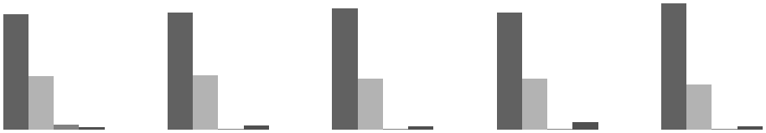

Диаграмма 95

Использование знаний в работе (по уровню образования)

100%
80%
60%
40%
20%
0%
 |  |  | 1 | 2 | 3 | 4 | 5 |  |  | 6 | 7
 |  | да | 72,7% | 53,6% | 69,0% | 69,8% | 57,6% |  |  | 65,4% | 70,3%
 |  | скорее да | 27,3% | 42,9% | 24,1% | 25,5% | 37,4% |  |  | 30,5% | 27,1%
 |  | скорее нет | 0,0% | 0,0% | 0,0% | 0,0% | 0,0% |  |  | 1,7% | 0,8%
 |  | трудно сказать | 0,0% | 3,6% | 6,9% | 4,7% | 4,0% |  |  | 2,5% | 1,9%
 |  | нет | 0,0% | 0,0% | 0,0% | 0,0% | 1,0% |  |  | 0,0% | 0,0%
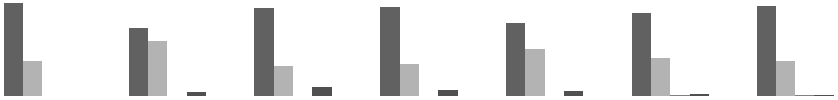

Однозначно полученные знания будут использовать в своей работе специалисты со средним образованием (72,7 %). Склоняются к этому также и работники со средним профессиональным образованием по другому направлению – 42,9 %.

Диаграмма 96

100% |  |  | Использование знаний в работе (по категории)
80%
60%
40%
20%
0%
 |  |  |  |  |  |  | соответствие
 |  |  | высшая |  | не имею | первая | занимаемой
 |  |  |  |  |  |  | должности
 |  | да | 71,5% |  | 68,6% | 66,5% | 67,2%
 |  | скорее да | 24,3% |  | 28,9% | 30,5% | 28,7%
 |  | скорее нет | 0,4% |  | 1,9% | 0,2% | 1,2%
 |  | трудно сказать | 3,0% |  | 0,6% | 2,8% | 2,9%
 |  | нет | 0,4% |  | 0,0% | 0,0% | 0,0%

Предпочтения о дальнейшем повышении квалификации Следующим вопросом четвертого блока анкеты был вопрос о выборе

организации при дальнейшем повышении квалификации. Подавляющее большинство – 96,0 % планируют и в дальнейшем повышать свою профессиональную квалификацию в Институте.
Однозначно хотели бы обучаться в дальнейшем в иных организациях 3,9 % слушателей.

Диаграмма 98

100% |  |  | Предпочтение организаций
80%
60%
40%
20%
0%
 |  |  | 2019 |  |  | 2020 | 2021
 |  | КПК в СОИРО | 95,8% |  |  | 96,9% | 96,0%
 |  | в иных организациях | 3,1% |  |  | 2,2% | 4,0%
 |  | затруднились ответить | 1,1%

Слушатели 60 лет и старше в основной своей массе (97,3 %) не рассматривают для себя менять учреждение для повышения своей квалификации. Максимальный процент респондентов, которые хотели бы это сделать (6 %), – это слушатели в возрасте от 45 до 49 лет. 5,1 % молодых педагогов до 35 лет тоже предпочли бы повышать свою квалификацию в иных организациях (диаграмма 99).

Диаграмма 99

Предпочтение организаций (по возрасту)
100%
80%
60%
40%
20%
0%
 |  |  | до 35 лет | от 35 до | от 45 до | от 50 до | 60 лет и
 |  |  |  | 44 лет | 49 лет | 59 лет | старше
 |  | КПК в СОИРО | 94,9% | 97,2% | 94,1% | 97,1% | 97,3%
 |  | в иных организациях | 5,1% | 2,8% | 6,0% | 2,9% | 2,7%

Педагоги со стажем более 30 лет тоже готовы сохранить преданность Институту (97,2 %). Те педагогические работники, стаж которых от 5 до 10
лет, предпочли бы повышать свою квалификацию в другом месте (диаграмма 100).

Диаграмма 100

Предпочтение организаций (по педагогическому стажу)
100%
80%
60%
40%
20%
0%
 |  |  | менее 5 лет | от 5 до 10 лет | от 11 до 20 | от 21 года до | более 30 лет
 |  |  |  |  | лет | 30 лет
 |  | КПК в СОИРО | 95,9% | 94,1% | 96,0% | 96,1% | 97,2%
 |  | в иных организациях | 4,1% | 5,9% | 4,0% | 3,9% | 2,8%

Рекомендации коллегам

Однозначно рекомендовали бы своим коллегам обучение по дополнительным профессиональным программам в Институте 73,7 % слушателей, прошедших курсы повышения квалификации. Склонны к положительному ответу 21,7 % опрошенных. 1,5 % (19 чел.) склоняется к отрицательному ответу. Не смогли определиться с ответом 3,07 % слушателей (диаграмма 104).
79,5 % слушателей в возрасте от 60 лет и старше однозначно порекомендуют своим коллегам обучение по дополнительным профессиональным программам, по которым прошли обучение, своим коллегам. Респонденты, которые однозначно этого не сделают, есть только

- подгруппе слушателей в возрасте от 50 до 59 лет. «Скорее нет» – такое мнение высказали 2,8 % молодых педагогов в возрасте до 35 лет (диаграмма 105).

По педагогическому стажу больше всего педагогов со стажем от 5 до 10 лет (77,5 %) будут рекомендовать коллегам ДПП Института. Категорично не будут рекомендовать слушатели со стажем более 30 лет (диаграмма 106).

Диаграмма 105

Рекомендации коллегам (по возрасту)
100%
80%
60%
40%
20%
0%
 |  |  | до 35 лет | от 35 до 44 | от 45 до 49 | от 50 до 59 |  | 60 лет и
 |  |  |  | лет | лет | лет |  | старше
 |  | да, конечно | 72,7% | 77,3% | 71,0% | 72,1% |  | 79,5%
 |  | скорее, да | 21,8% | 19,7% | 22,6% | 23,1% |  | 17,8%
 |  | скорее, нет | 2,8% | 0,3% | 2,0% | 1,1% |  | 2,7%
 |  | точно нет | 0,0% | 0,0% | 0,0% | 0,3% |  | 0,0%
 |  | затрудняюсь | 2,8% | 2,8% | 4,4% | 3,5% |  | 0,0%
 |  | ответить
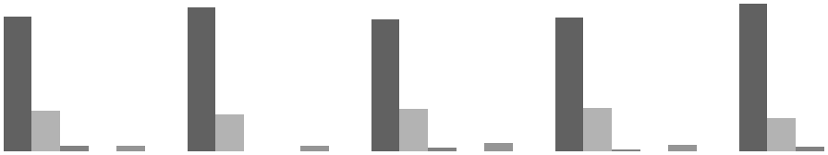

- ДОСТОВЕРНОСТЬ ДАННЫХ И ИСКРЕННОСТЬ ОТВЕТОВ НА ВОПРОСЫ

Во второй раз в качестве эксперимента в анкету социологического опроса был включен пятый блок, который состоял лишь из одного вопроса. Каждый слушатель после всех своих ответов должен был сам оценить по десятибалльной шкале истинность своих ответов на предложенные вопросы. Несмотря на то, что опрос целиком и полностью проходит анонимно, были слушатели, которые выбирали самые низкие уровни шкалы истинности (диаграмма 116). Максимальную оценку истинности своим ответам поставили 73,1 % слушателей. В 2019 году этот показатель составлял 76,2 %.

Диаграмма 116

Шкала истинности

80,0%
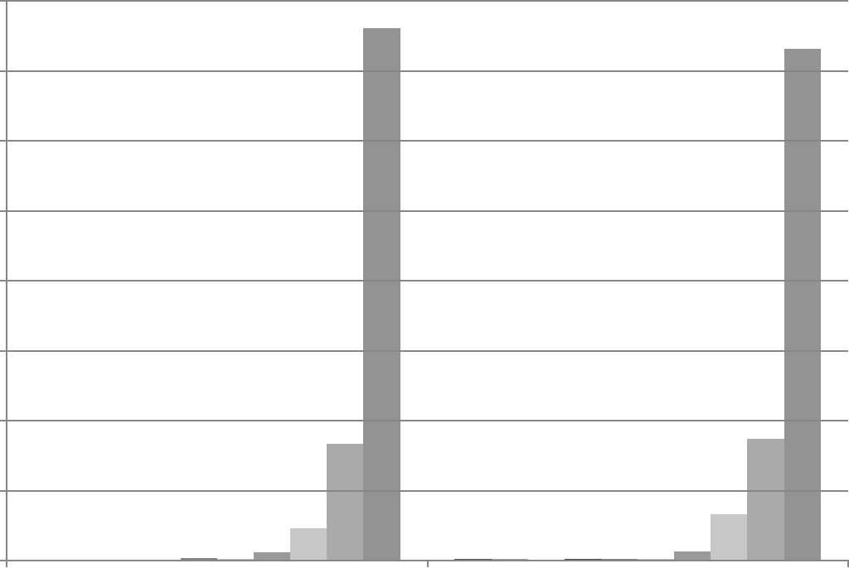

70,0%

60,0%

50,0%

40,0%

30,0%

20,0%

10,0%

0,0%

 | 2020 |  |  |  |  |  |  |  |  |  |  |  | 2021
1 |  | 2 |  | 3 |  | 4 |  | 5 |  | 6 |  | 7 |  | 8 |  | 9 |  | 10

По возрасту самыми неискренними оказались молодые педагоги (до 35 лет), по педагогическому стажу – педагоги со стажем до 5 лет, по уровню образования – слушатели, имеющие среднее профессиональное образование и профессиональную переподготовку по направлению «Образование и педагогика», по категориям – слушатели, не имеющие категории, по месту работы – респонденты, осуществляющие свою трудовую деятельность в образовательных организациях дополнительного образования.

76

ЗАКЛЮЧЕНИЕ

Социологический опрос слушателей ГБОУ ДПО ИПКРО РИ проводится по приказу ректора об определении качества оказания государственной услуги по предоставлению дополнительного профессионального образования и направлен на выявление проблемных мест при предоставлении данной услуги для последующего анализа и повышения показателей удовлетворенности и оценки качества образования.

Задачами проведенного анализа было, с одной стороны, показать степень удовлетворенности учителей программами, содержанием дополнительных профессиональных программ, оценить качество преподавания на курсах повышения квалификации, а с другой – увидеть рефлексивную оценку личностного роста слушателей, а также истинность

- искренность ответов на предложенные вопросы анкеты.

  - связи с тем, что практически все курсы повышения квалификации проходят с использованием дистанционных технологий обучения, и с целью оптимизации процесса сбора, обработки и анализа данных с 2019 года тестирование слушателей проводится в личном кабинете на портале обучения учителей и руководителей образовательных учреждений.

Наряду с определением уровня удовлетворенности слушателей дополнительными профессиональными программами анализ данных социологического опроса позволяет наглядно увидеть перспективы развития системы повышения квалификации педагогов области.

Продолжает фиксироваться взросление педагогических кадров. Среди учителей по основным предметам, таким как математика, русский язык, физика, биология, химия и т.д., большая численность возрастных педагогов. В соответствии с законодательством эта категория слушателей проходит курсы повышения квалификации, но вместе с тем это педагоги, которые в любой момент могут уйти на заслуженный отдых, не оставив после себя замены. Таким образом, очень остро стоит проблема обновления кадров. Основную долю педагогов, прошедших курсы повышения квалификации, составляют учителя с педагогическим стажем более 20 лет.

Проведение мониторинга уровня удовлетворенности запросов слушателей КПК в области образовательных услуг, предоставляемых Институтом, является необходимым условием для объективной оценки соответствия уровня качества предлагаемых образовательных услуг
требованиям потребителей и формирования концепции эффективного управления системой дополнительного профессионального образования.

Показателем степени соответствия предлагаемых образовательных услуг запросам и ожиданиям слушателей является индекс удовлетворенности качеством образовательных услуг.

Высокие позиции занимает показатель «Преподаватели излагают материал ясно, доступно, последовательно».

Относительно низкие значения уровня удовлетворенности наблюдаются по четырем показателям:
2.2. Содержание ДПП является актуальным, новым и своевременным – 4,61 (92,13 %);
2.3. Основная направленность ДПП является практико-ориентированной – 4,54 (90,75 %);
2.4. Освоение ДПП помогает в выявлении и снятии затруднений в профессиональной деятельности – 4,42 (88,33 %);
3.3. Разработанные преподавателями параметры и критерии оценивания позволяют объективно определить Ваши успехи, обеспечивают наглядную демонстрацию Ваших достижений – 4,58 (91,65 %).

Наблюдается стагнация там, где должны быть изменения в значениях показателя. Несмотря на активное внедрение IT-технологий в образовательный процесс, развитие цифрового образования в РФ, значительной динамики в показателе «применение IT-технологий» начиная с 2018 года не наблюдается. Это свидетельствует о согласованности действий двух сторон. Специалисты Института и слушатели КПК используют в работе равные ресурсные и когнитивные представления об информационных технологиях. Однако материально-техническое и кадровое оснащение организаций разное, порой диаметрально противоположное. Значит, в рамках реализации ДПП необходимо пересмотреть ресурсы, дополнив новыми возможностями (проектор и ноутбук – это не IT-технологии).

По данным международных исследований (рис. 1) в образовательном процессе российских школ практически отсутствует письменный формат оценивания работ обучающихся, педагоги практически не разрабатывают собственные критерии оценивания, ссылаясь на отсутствие времени. Однако в рамках современных исследований доказано, что этот отсыл к отсутствию времени скрывает главное – неумение выполнять данную работу. Важно, чтобы разработчики ДПП Института включили в

программы практико-ориентированные вопросы разработки критериальных рубрикаторов оценивания работ обучающихся и использовали данный формат в образовательном процессе реализации ДПП.

Что касается актуальности ДПП, то здесь специалисты Института должны понимать, что «…Сейчас слишком много внимания уделяется запоминанию информации. В прошлом это имело смысл, потому что информации было мало и ее было трудно достать. <…> Сейчас, с развитием современных технологий, ученикам от учителя меньше всего нужна информация. Они и так ею перегружены. Люди нуждаются в умении понимать информацию, отличать важное от несуществующего, а главное – соединять разрозненные фрагменты информации в целостную картину мира».

По данным социологического опроса, важно пересмотреть практико-ориентированность ДПП, включив в программы вопросы формирования функциональной грамотности, учитывая особенности массовой школы: педагогоцентричность, предметную эгоцентричность (таблица 3).

Таблица 3
Факт | Необходимые включения |  | План
Педагого- | Техники | распределения | Персонификация обучения,
центричность | обучающихся на подгруппы, |  | слышание голоса каждого
 | методики взаимодействия в |  | участника образовательного
 | малых группах (командах) |  | процесса
Предметная | Междисциплинарные КПК, |  | Выстраивание общей картины
эгоцентричность | международная кооперация |  | мира (межпредметные связи,
 | по подготовке учителей |  | глубокое осмысление
 |  |  | материала)
Академические | Практико-ориентированные |  | Функциональная грамотность
знания | задания (ЕФОМ, PISA, ВПР)

  - целом, анализ результатов опроса слушателей КПК выявил отрицательную динамику оценок результативности и качества организации и содержания услуги. Однако индекс удовлетворѐнности в 4,63 балла достаточно велик. Менталитет педагогов и устоявшаяся 3-х балльная школьная система оценивания не позволила стандартно подойти
- оценке. В связи с этим необходимо более подробно описать
критериальные рубрикаторы достижения того или иного уровня. Ко всему прочему, в реализации ДПП участвуют разные специалисты, порой повышая значимость КПП, поэтому необходимо включить в оценку удовлетворѐнности экспресс-мониторинг каждого курса, с целью доработки программы.

86 % респондентов готовы в дальнейшем повышать квалификацию в ГБОУ ДПО ИПК РО РИ и рекомендовать учреждение своим коллегам. Это может быть связано с распределением финансовых потоков, либо с незнанием о других эффективных возможностях повышения квалификации.

СПИСОК ИСПОЛЬЗУЕМЫХ ИСТОЧНИКОВ

- Бершадская, Е.А. Социологический опрос как инструмент оценки качества работы системы повышения квалификации работников образования. Сборник материалов V Всероссийской интернет-конференции с международным участием. – Москва: ФГАУ ДПО АПК и ППРО, 2017. – Ч. 1. – 288 с.

- Наследов, А.Д. Математические методы психологического исследования. Анализ и интерпретация данных: учебное пособие. – Санкт-Петербург: Речь, 2007. – 392 с.

- Отечественная и зарубежная педагогика. 2019. – № 4 (61). – Т. 1.

- Курганов, С.Ю. Ребенок и взрослый в учебном диалоге. Книга для учителя. – 2-е издание. – Санкт-Петербург: Образовательные проекты, 2019. – 224 с.

- Петти, Д. Современное обучение: практическое руководство. – Москва: Ломоносовъ, 2010. – 624 с.

- Отчет по результатам международного исследования учительского корпуса по вопросам преподавания и обучения TALIS – 2018 [сайт]. – URL: https://fioco.ru/.

- Отчет о результатах апробации единых федеральных оценочных материалов [сайт]. – URL: http://academy.prosv.ru/teachers.

- Аналитический отчет Корпоративного университета Сбербанка «Обучение цифровым навыкам: глобальные вызовы и передовые практики». – Москва, 2018. – 140 с.

- Проект документа по ключевым направлениям развития российского образования для достижения целей и задач устойчивого развития в системе образования до 2035 года [сайт]. – URL: http://firo-nir.ru/.

- Харрари Ю. 21 урок для XXI века. – Москва: Издательство «Синдбад», 2019. – 389 с.

- Методика оценки уровня квалификации педагогических работников / под ред. В.Д. Шадрикова, И.В. Кузнецовой. – Москва: ВШЭ, 2010.

- Дубина И.Н. Математические основы эмпирических социально-экономических исследований: учебное пособие. – Барнаул: Изд-во Алт. ун-та, 2006. – 263 с.

